 

คู่มือการใช้งานระบบ MPM, SVN, Mantis และอื'นๆ สําหรับ Administrator

## บริษัท เอ็ม เอฟ อี ซี จํากัด (มหาชน) Document Version: 1.0.0

**Released Date: January 30, 2023**



MFEC Public Company Limited, Head Office: 349 SJ Infinite One Business Complex, Vibhavadi-Rangsit Rd., Chompol, Chatujak, Bangkok, 10900, Branch 1 : 333 Lao Peng Nguan Tower 21st Floor, Soi Choeipuang, Vibhavadi Rangsit Rd., Chompol, Bangkok 10900 Thailand

**Document History**

|  |  |  |  |  |  |
| --- | --- | --- | --- | --- | --- |
| **Version** | **Review**  **/Baseline** | **Date (dd/mm/yyyy)** | **Author**  **/Modified by** | **Difference from previous version** | **Additional Information** |
| **1.0.0** | **Review** | **30/01/2023** | **Suppawan B.** | **-** | **Review by QA Team** |
| **1.0.0** | **Baseline** |  |  |  | **-** |
|  |  |  |  |  |  |

Table of Contents

MPM 6

Add permission 6

Edit permission 8

Add user (customer) 9

Add Limit Dates 12

Add Holidays 13

SVN 15

Create svn 15

Add permission SVN 19

Timesheet 20

ขยายระยะเวลา key/approve timesheet 20

เปิ ดสิทธิ key timesheet ย้อนหลงั 21

เปิ ดสิทธิ approve timesheet ย้อนหลงั 24

Key/Approve OT 25

ขยายระยะเวลา key/approve OT 25

เปิ ดสิทธิ key /approve OT ย้อนหลงั 26

Mantis 27

Create New Mantis 27

Add subproject 29

Add permission 29

Reset password 31

Pipeline 32

Create New Internal Pipeline 32

Report 33

Projects Listing 33

Timesheet report 33

Timesheet for Customer report 34

Training 35

Training record 35

Other 40

เมนู Business Unit 40

เมนู Division 44

เมนู Customer 44

เมนู Banks 45

เมนู Roles 47

เมนู Sale Team 48

Consult and support 50

Key timesheet ไม่ได้ 50

ทาง PM ไม่เหนข้อมูลโครงการ 50

Add /Edit PM 50

Add /Edit Stakeholder 51

Add team member 52

PM Certification 53

ไม่มีชื'อ PM ใน list 55

Close project 55

Cancel project 56

Suspend project 56

Schedule / contract milestone 56

Schedule error 56

Error 202 57

Sale เป็ น PM 58

Contract milestone ไม่ update 58

Change type Plan 58

ความหมาย Task งาน 59

Dashboard 59

เข้าใช้งานระบบ MPM ไม่ได้ 59

Change planning type 59

Create Email Outsource 59

Reject Period 59

Check period status 60

วิธีการ ระบุ period start date - end date 61

Edit period start date - end date 62

Planning Type : MA 63

Chatbot 64

## ค่ม

**ือการใช้งานระบบ MPM, SVN, Mantis และอื'นๆ สา**

**หรบ**

## Administrator

เอกสารฉบับนี จัดทําข ึนเพ'ือเป็ น คู่มือการใช้งานระบบ MPM, SVN, Mantis และงานอ'ืนท'ีเก'ียวข้อง สําหรับ

Administrator สามารถแกไขปัญหาต่างๆ หรอ

# MPM

ใหค

ําแนะนําในการใชง้ านระบบไดอย่างมประสทธภาพ

**Add permission** : เพมสท

ธิในการเขา้ ใช้งานระบบ MPM กรณีท'เี กี'ยวขอ

งกบ

ขอมูลสําคญ

ของทม

จะต้องได้รบ

การ

อนุมต

จิ ากทางหวั หน้าทม

นันๆ

- สามารถเขา้ ไปกําหนดสท

ธไิ ดท

'ี MPM→Admin→Users คนหาชอของ user

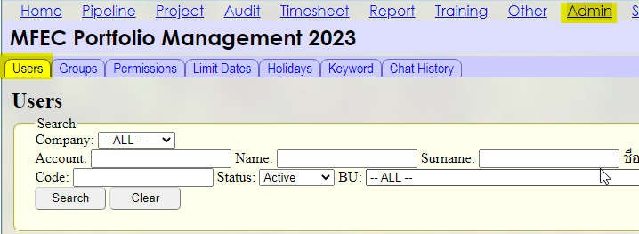

- คลิกท'ี ช'ือ Account กดปุ่ม Edit → เลือก Group ให้ตรงตามสิทธิท'ีร้องขอ (default ของระบบ พนักงาน จะถูก

กําหนด ใน Group : basic) กรณีทพ

นักงาน role : PM ตงั แต่เขา้ งาน ระบบจะมก

าร set ค่า Group : PM ให้โดย

อตโนมต

ิ แต่ในส่วนของ role อนๆ นัน

ตองทาการเพมสท

ธใหต

ามการรองขอ ( โดยสามารถดสท

ธจิ ากพนักงานเดม

ทส'

งกดทมเดย

วกน

และตําแหน่งเดย

วกน

เพอ

set สท

ธิ )



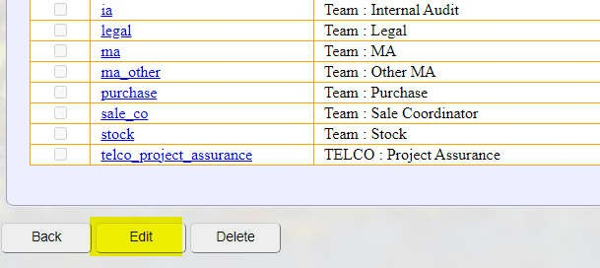

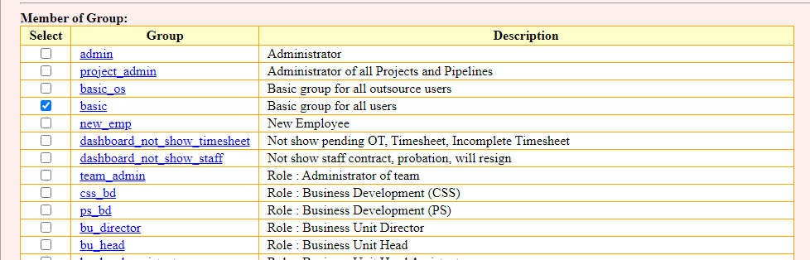

**ตวั อย่าง**

เพมสท

ธิ PM → เลอ

ก Group : pm

Role : Project Manager

pm

เพมสท

ธิ PMA → เลอ

ก Group : pma_team_leader (จะเหนขอมล

ทง หมดของ PMA ทอี ยใน BU นันๆ)

Special : PMA Team Leader

pma_team_leader

o เมอเพมสท

ธแิ ลว

ตองเพมขอมล

ในส่วน PMA Alert ดว้ ย MPM→Other →Business Unit ใส่

Business Unit code → PMA Alert คลก กําหนดของงาน PMA )

เพอเพม

รายชอ

(ระบบจะมก

ารส่งอเี มล์ alert เมอถง

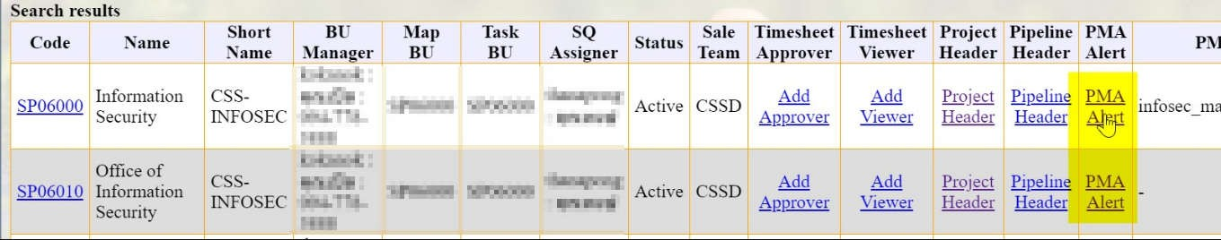

เพมสท

ธิ sparepart → เลอื ก Group : (พจิ ารณาตามการรอ

งขอ)

|  |  |
| --- | --- |
| spare_part_admin | Special : Spare Part Admin |
| spare_part_team_admin | Special : Spare Part Team Admin |
| spare_part_team_viewer | Special : Spare Part Team Viewer |

หมายหตุ : ในส่วน sparepart เฉพาะของทีม Telco จะต้องเพิ'มข้อมูลเพิ'มเติมท'ี MPM → Other

→Business Unit เลอ

ก Code TE01000 คลก

ท'ี Spare part →กดปุ่ม New User

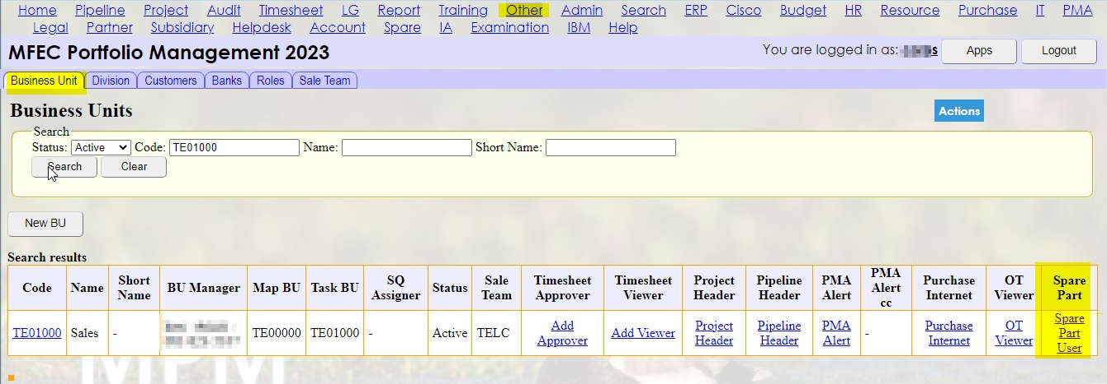

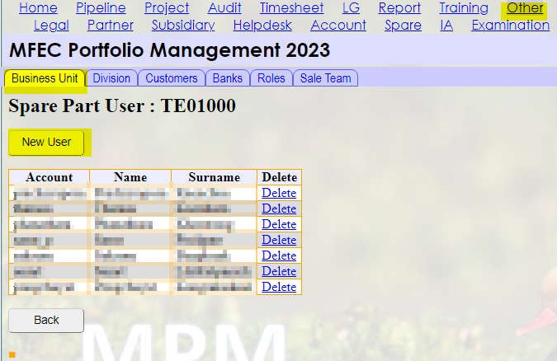

## Edit permission

o MPM→Admin→Users คน

หาชอของ user

o คลก

ท'ี ชอ

Account กดปุม Edit → เลอ

ก Group ทต'

องการเอาสท

ธออก แลว้ กดปมุ OK







**Add user (customer)** : เมอมก

ารรอ

งขอใหท

าํ การเพม

user ของลูกคา้ เพอ

เขา้ ใชง้ านระบบ mantis ซงึ ทาง PM ของ

โครงการจะต้องมก

ารส่งข้อมูลให้ทางทีม IT Support เพิ'มช'ือเขา

b2c ก่อนทุกครงั

(ข้อมูลเบ ืองต้นได้แก่ Email, Name ,

Surname, ระยะเวลาทจ' MPM ดงน ี

ะเขา้ ใชง้ าน , โครงการเกย

วขอ

ง ) เม'อมก

ารเพม

ชอเขา

b2c เรย

บรอ

ยใหท

ําการ add user ในระบบ

* MPM→Admin→Users
* กดปุม New User (not MFEC)

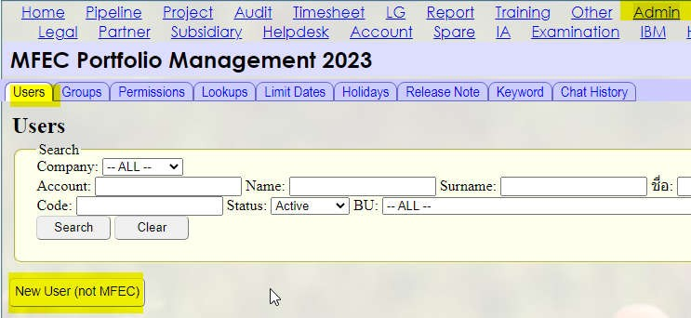

o ระบุขอมล

ทเี ป็นจาํ เป็น * ใส่ชอ

Account (ชอย่อลูกคา้ - Name) เป็นภาษาองกฤษตวั พมพเ์ ลกทง หมด ตวอย่าง

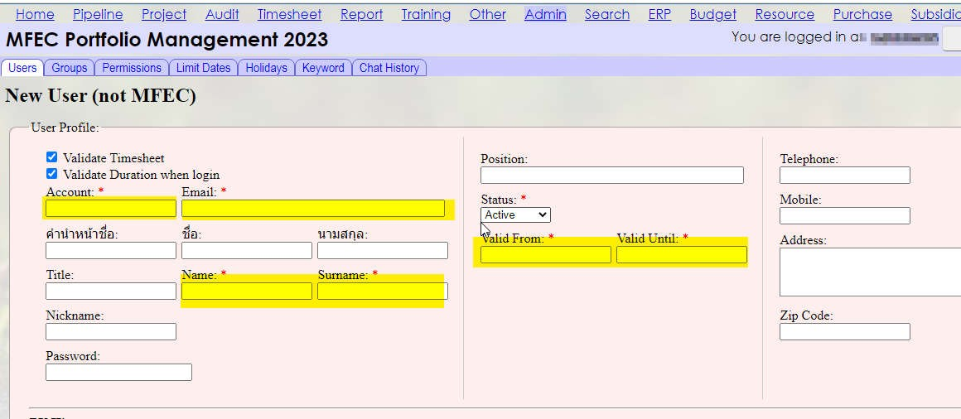bbl-somchai, Email, Name , Surname, Valid from , Valid Until แล้วกดปุม OK

o เมอ

add user (customer) เสรจ็ เรย

บรอ

ยใหเ้ พมสท

ธในโครงการ

o เขา้ ไปท'ี MPM→ Project→ คลก

ท'ี Project code ทต'

องการเพมสท

ธิ →Tab : Team → (เลอ

ก list

รายชอ

User Account ของ user (customer) ตามทต'

องการ → เลอ

ก Role : Customer แลวกดปุม OK

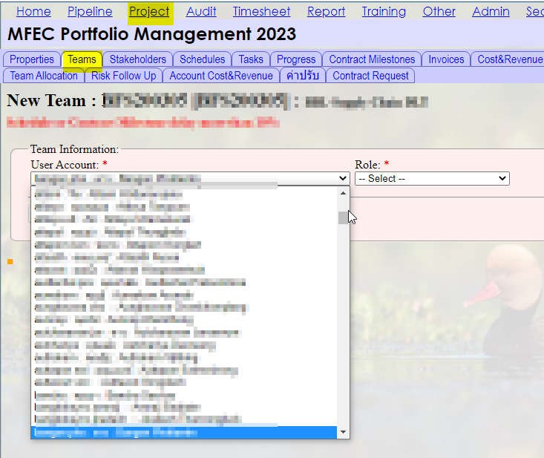

o เขา้ ไปท'ี MPM→ Project → คลก

ท'ี Project code ทต

้องการเพมสท

ธิ →Tab : ITS Config คลก

ทป'ี ุ่ม

Edit Permission เพ'อ

ทําการกําหนดสท

ธิ เมนูทจ

ะเขา้ ใช้งานใน Mantis เลอ

กเฉพาะเมนูทจ

ะเขา้ ใช้งาน

แลวกดปุม OK หลงจากนน

ใหค

ลกที' ITS Config อกครงั

เลอ

ก Actions→ Update to ITS

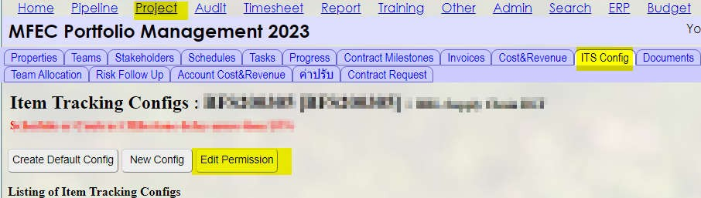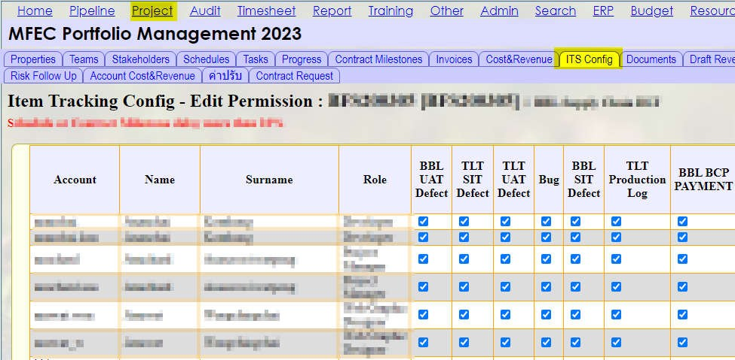

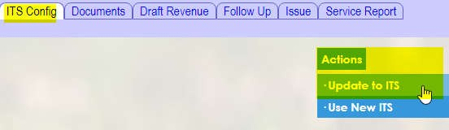

(หากมก

ารแกไขเพม

รายการช'อ

หรอมก

ารแกไขในส่วนของ ITS Config จะตองเลอ

ก Actions→ Update

to ITS ทุกครง เพอื ใหข

อมลในระบบ Mantis (Item Tracking ) ขอมลอพ

เดทเป็นปัจจุบน

o เมอ

ดาํ เนินการขา้ งตนเรย

บรอ

ย ใหเ้ ขา้ ไปท'ี mantis ทาการ reset password ของ user โดยเขา้ ไปทรี ะบบ

Mantis (Item tracking) https://mantis.mfec.co.th/ เมนู Manage→Manage Users ทาการคนหาชอ

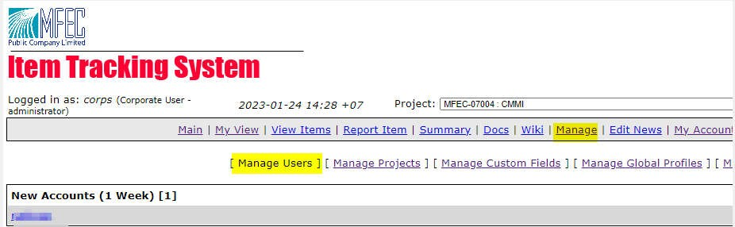user (หากเพงทําการเพมชอื ในระบบ MPM ชอื จะปรากฎตรง New Accounts) แลวคลกท'ี account นัน

o ระบบจะแสดงหน้ารายละเอยี เขาทาการ reset password

ดของ user ใหก

ดปุม Reset Password เพอื ใหระบบส่ง link ใหท

าง user

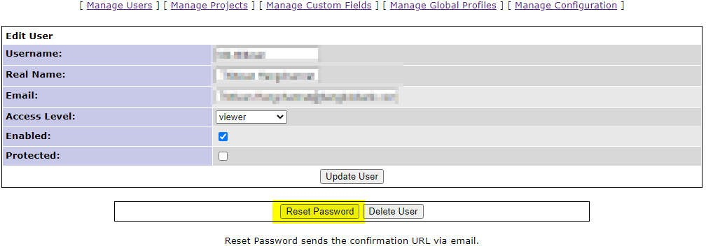

## Add Limit Dates

o ระบบจะแสดงรายการ Limit dates โดยข้อมูลส่วนนี จะนําไปใช้ในการกําหนดระยะเวลาการ key/approve

Timesheet การ key/approve OT ของแต่ละเดอ

น ซ'ึงจะทําการเพม

ขอมูล Limit dates ในช่วงปลายปี ก่อนเรมปี

ใหม่ เพอื ใหมขอ้ มลในระบบล่วงหน้า

* + 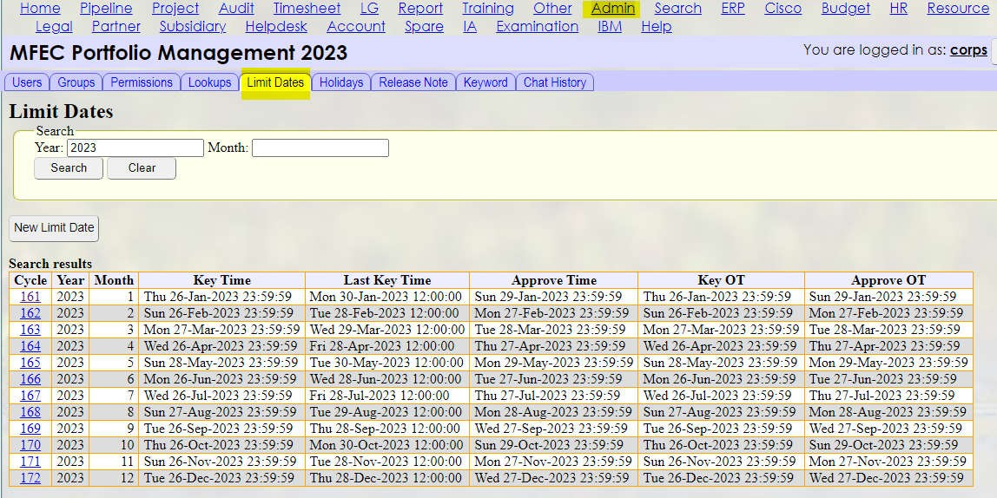MPM→Admin→Limit Dates

o คลก

ท'ี New Limit Date เพ'อ

เพม

รายละเอียด โดยการเพม

ขอมูลทาง admin จะคาดคะเนจากวน

ทส' น

สุด

ของการ key timesheet ในแต่ละเดอน ซงึ ตอง key จนถงวนท'ี 25 ของทกเุ ดอน จงกําหนดใหสามารถ Key

ได้จนถึงวนท'ี 26 ของทุกเดอ

น และ approve ได้ถึงวน

ท'ี 27 ของทุกเดือน (บวก1 วน

หลงั สน

สุดวน

key)

กรณี วนท'ี 26 ตรงกบ

วนหยุดราชการ กจ็ ะเรม

กําหนดวน

key เป็นวนเปิดทาการวนถดไป

หมายเหตุ : ในส่วนของ key และ approve ทงั

timesheet และ OT จะกําหนดเป็นวน

และเวลาเดียวกัน

ส่วนช่อง Last Key Time (จะเป็นวนสุดทา้ ยทรี ะบบจะยงเปิดให้ key และ approve timesheet ยอนหลงได

นอกเหนือจากกําหนดเวลาปกติ (บวก1 วน บานทาการดงรายงานไปใช้

หลงั สน

สุดวน

approve) ซงึ จะต้องเป็นวนก่อนท'ท

างทม

หลง

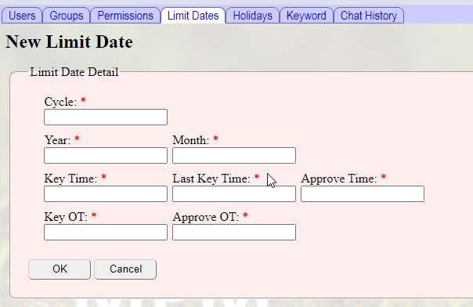

โดยค่า Limit ของการ Key และ Approve timesheet ของแต่ละเดอนจะแสดงทห MPM→Home→To Do

น้าจอ MPM ทเ'ี มนู

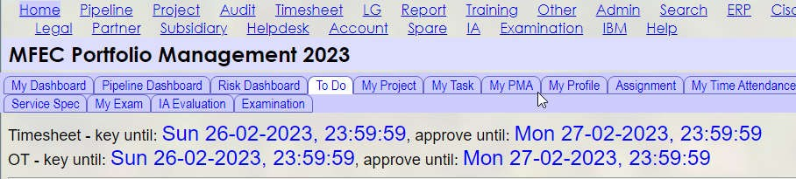

## Add Holidays

o เมอไดข

อมลวน

หยุดประจาํ ปี (ของปีถด

ไปในช่วงปลายปี) ใหท

าํ การเพม

ในระบบ MPM เพอื ใหค

่าดงกล่าวแสดงเป็น

วนหยุดของบรษท เดอน

ซงึ ขอ้ มล

ส่วนนี จะนําไปใชในการกําหนดเป็นวนหยุด ในตารางการ key timesheet ของแต่ละ

o MPM→Admin→Holidays แสดงรายการวนหยุดตามขอ

มลวน

หยุดบรษท

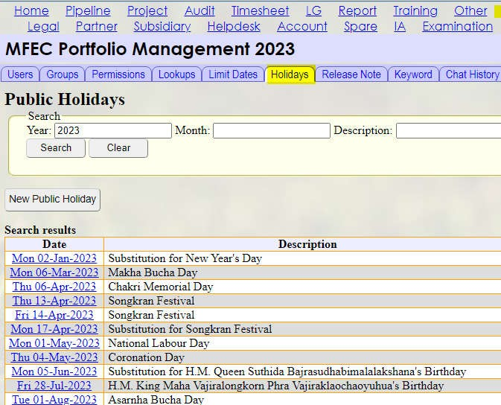 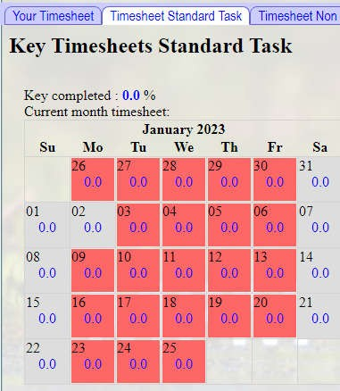

o หากตองการเพม

รายการวนหยด

ประจาํ ปี คลก

ปุม New Public Holiday

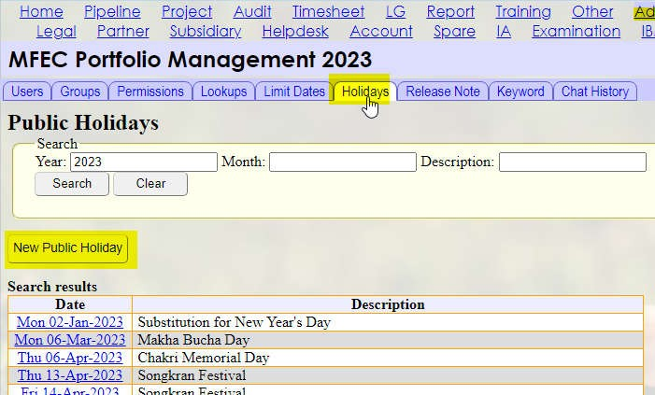 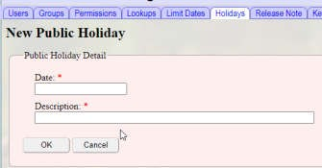

# SVN

## Create svn

Subversion (SVN) เป็น เคร'ืองมือท'ีจะใช้สําหรบ

โปรเจคต่าง ๆ เพ'ือขอพ ืนท'ีในการเก็บข้อมูลโครงการ โดยจะต้องม

ขนั

ตอนการติดตัง

Client เพ'ือการเช'ือมต่อกับ SVN server โดยทาง admin ต้องทําการ create SVN ตามท'ีมก

ารร้องขอ

เบ อ

งต้นต้องทราบช'อ

svn ทต

้องการสรา้ ง ปกติจะเป็น ช'อ

ย่อลูกค้า- ช'อ

ย่อของโครงการ โดยจะต้องดําเนินการใน 2 ส่วน

ใหญ่ๆ โดยใหทาส่วนท'ี 1 ก่อนแลวตามดว้ ยส่วนท'ี 2 ดงนี

o ส่วนท'ี 1

o Putty ไปท'ี o.6. oo.26

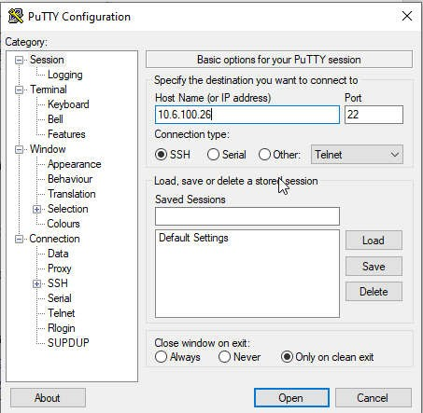

* login : itoper
* Pasaword : ไอทซพ

พอรท

key แป้นพม

พ์ eng wvmu:yrrviNm

* พมพ์ root แลว enter
* พมพ์ cd /svn_config แลว enter

o พมพ์ ./csvn (ชอ

svn) -t ( หมายเหตุ: -t ระบบจะสรา้ ง config ตามทม'

การระบุไวใน template )

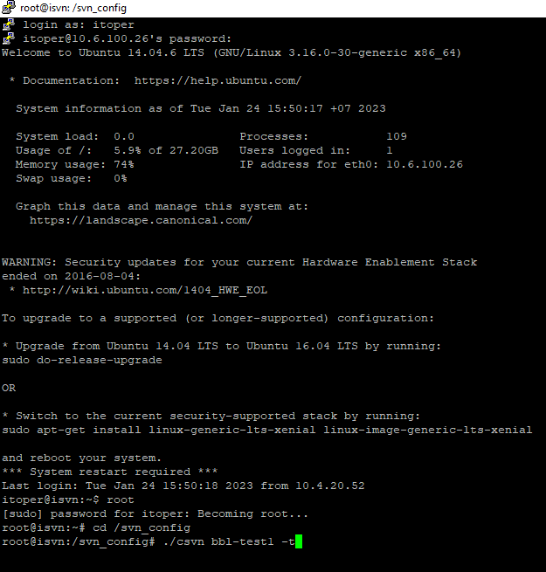

หมายเหตุ : ใหท

าการเวนวรรคตามคาสงั

เช่น พมพ์ cd(เวน

วรรค)/svn_config

o ส่วนท'ี 2

ก่อนทจ'ี ะสรา้ ง / เพมสท

ธิ SVN ตามทม'

การรอ

งขอ เครองของ admin ตองลงโปรแกรม svn และ add path ทต'

องใช

ในการเพมสทธก่อน ( Path : https://isvn.mfec.co.th/svn/mfec-

tools/Working/SSF/isvn/svn_config/access_svn/ )

* + ตดตงั

Tortoise SVN โดยสามารถ download ไดจ้ ากทน'ี

<http://tortoisesvn.net/downloads> หลงั จากตด

ตง เสรจ็ เรย

บรอย ให้ reboot เครองของท่าน

หมายเหตุ : วธิ ก

ารใชง้ าน SVN เบอ

งตนสามารถดไู ดเพม

เตม

ทเ'ี อกสาร SVN Basic User Manual

o เมอ

add path SVN เรย

บรอยแล้ว จะพบไฟล2

ไฟล์ดงรป

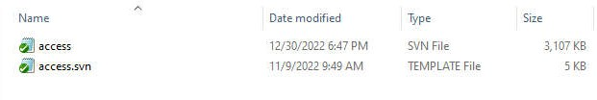

o ดบ

เบล ิ คลก

เพอเปิดไฟล์ access.svn ดวย Notepad ทาํ การ Copy ขอ

ความในส่วนทเี ป็นการกําหนด role

ก่อน (copy ขอความตามภาพ)

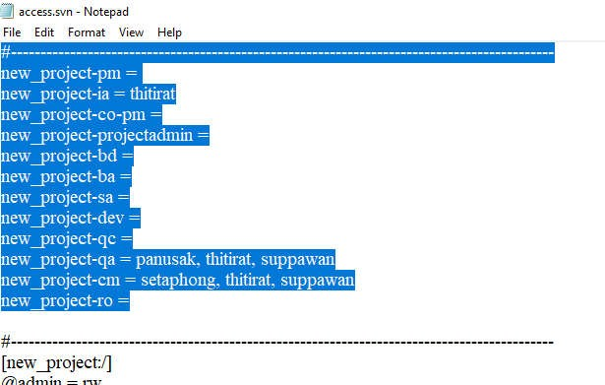

o ดบ

เบล ิ คลก

เพอเปิดไฟล์ access ดวย notepad

o ทาการคนหาชอลูกคา

o วางขอ้ ลูกคา้ )

ความท'ี copy ภายใตช

อลูกคานันๆ โดยวางในส่วนของการกําหนด role (วางไวล่างสุดของชอ

o ดบ

เบล ิ คลก

เพอเปิดไฟล์ access.svn ดวย Notepad ทาํ การ Copy ขอ

ความในส่วนทเี ป็นการกําหนด

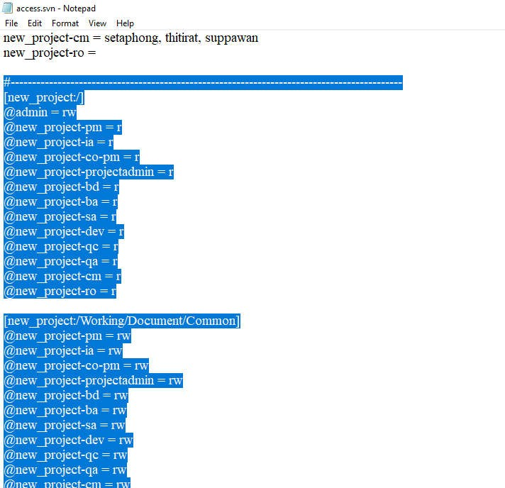โครงสรา้ งของ path svn

o ดบ

เบล ิ คลก

เพอเปิดไฟล์ access ดวย notepadทาการคนหาชอื ลูกคา

o วางขอ

ความท'ี copy ภายใตช

อลูกคานันๆ โดยวางในส่วนทเี ป็นการกําหนดโครงสรา้ งของ path svn (วาง

ไวล่างสุดของชอลูกคา้ นันๆ )

o แกไขชอ

path ใหต

รงตามทต'

ง ไว้ โดยแทนค่าจากคาํ ว่า new_project เป็นชอ

svn ทท'

าการสรา้ ง (จาก

ตวอย่าง bbl-test1) แลวกด Replace All เพอื แทนค่าดงล่าว

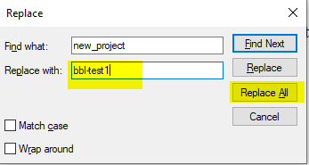

o เพมชอ

user ตาม role ทต'

องการใชง้ าน แล้วทาการบนทกขอ้ มลไฟล์ access

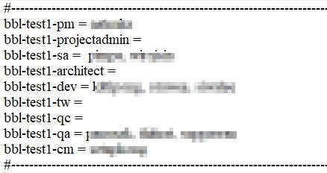

o คลก

ขวาทไี ฟล์ access เลอ

ก SVN Commit….. เพอบน

ทกขอมล

ใน svn server

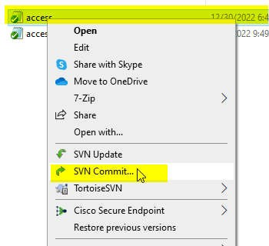

**หมายเหตุ**: ก่อนทาการแกไข config ในไฟล์ access ทุกครงั ใหท

าการ คลก

ขวาทช'

อไฟล์ เลอ

ก SVN Update ก่อนทุกครงั

เพอใหไ้ ดขอมลล่าสุดจากใน SVN server

## Add permission SVN

o เขา้ ไปท'ี folder SVN ในเครื'องของ admin ท'ีไดท

าการ add path svn เรียบรอ

#### ยแลว

o คนหาชื'อ SVN ท'ีตองการเพิ'มสิทธิ

o ทาการเพิ'มชื'อ user ตาม role ท'ีไดร้ บ

email)

#### การรอ

งขอ (ชื'อ user ตอ

#### งเป็นตวพิมพเ์ ล็กทง หมด อางอิงตามช'ือ

o คลก

ขวาทไฟล์ access เลอ

ก SVN Commit….. เพอบนทก

ขอมล

ใน svn server



เมอ

commit เรย

บรอ้ ยระบบจะแสดง Popup Commit Finished ตามรป

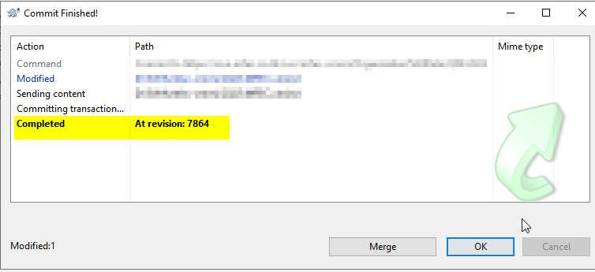

**หมายเหตุ**: ก่อนทาการแกไข config ในไฟล์ access ทุกครงั ใหท

าการ คลก

ขวาทช'

อไฟล์ เลอ

ก SVN Update ก่อนทุกครงั

เพอใหไ้ ดขอมลล่าสุดจากใน SVN server

# Timesheet

## ขยายระยะเวลา key/approve timesheet

o เขา้ ไปท'ี MPM→Admin→Limit Dates (รายละเอยดของการกําหนด Limit date ดรู ายละเอย Limit Date)

ดไดทห'

วั ขอ

Add

o เลอ

กรายการเดอนทต'

องการขยายระยะเวลา โดยปกติ Last Key จะกําหนดใหเป็นวน

จะเป็นวน

สุดทา้ ยทรี ะบบจะยง

เปิดให้ key และ approve timesheet ยอนหลงไดน

อกเหนือจากกําหนดเวลาปกติ (บวก1 วน

หลงสน

สุดวน

approve) ซงึ จะตอ

งเป็นวน

ก่อนทท'

างทม

หลงบานทาการดงรายงานไปใช้ (ในบางครงั จะมการโทรศพ

ทสอบถาม

ทางทม

account เพอ

ทราบระยะเวลาทจ'ี ะทาการดงรายงาน)

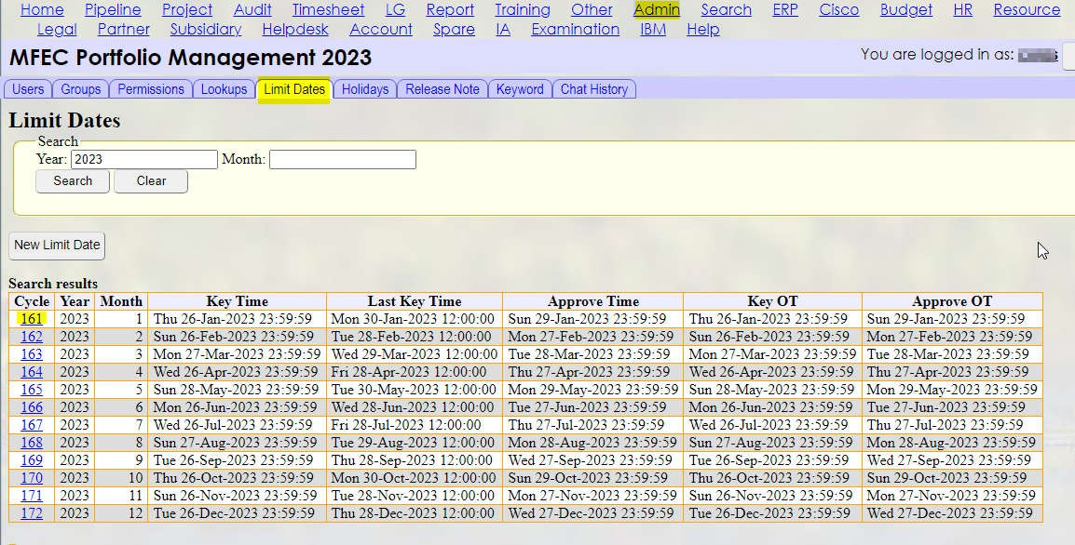

* 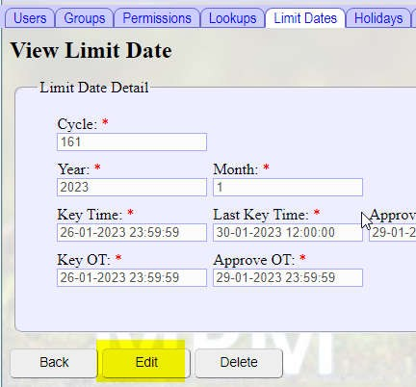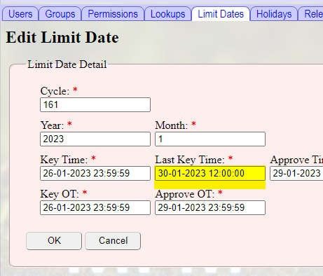กดปุม Edit แกไขวนท'ี Last Key Time

## เปิ ดสิทธิ key timesheet ย้อนหลงั

ในส่วนของการ key timesheet จะมรอบขอการ key timesheet ว่าสน

สุดเมอไหร่ แต่หลงั จากทห

มดระยะเวลานัน

ยงสามารถขยายระยะเวลาไดอก

ประมาณ 1 วน

ก่อนวนทท

างทมหลงั บานจะดงรายงาน

o กรณีใหทาง user ดาํ เนินการดวยตนเอง

o วธิ ท'ี 1 : เขา้ ไปท'ี ระบบ MPM คลกทปี ุ่ม Chat แล้วกด Extend Key ตามรป

(กรณีทย'

งไม่เลยระยะเวลาทท'

างทม

หลงบาน gen report จะปุ่มดงกล่าวแสดงขน

มา หากเลยระยะเวลา

แลวจะไม่สามารถเปิดสทธไิ ดแล้ว)



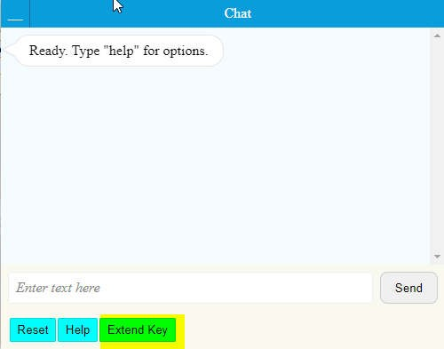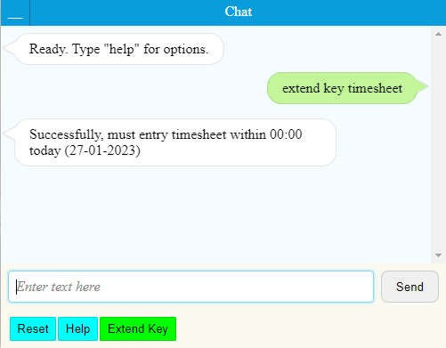

หมายเหตุ : History ทท'

าง user พม

พมาทาง chatbot ทาง admin สามารถเขา้ ไปดไู ดท'

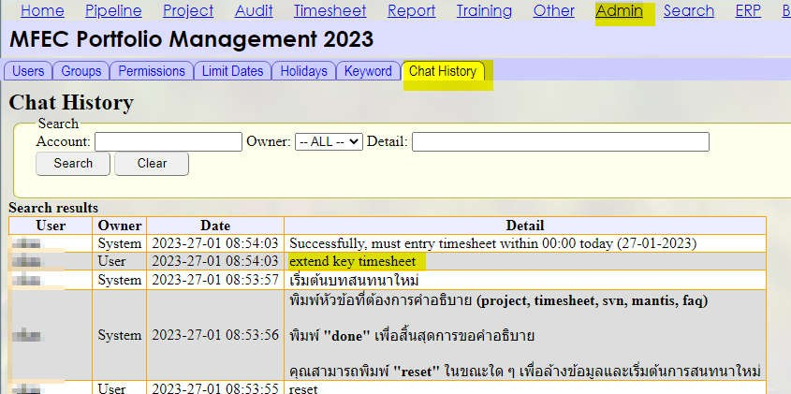MPM→Admin→ Chat History

o วธิ ท

'ี 2 : .ใหท

าง user เขา้ ไปทเ'ี มนู MPM REQUEST MPM self service request หรอ

เขา้ ไปท'ี Tab

Home→ MPM Request เลอ

ก ขอ Key หรอ

Approve Timesheet ยอนหลง

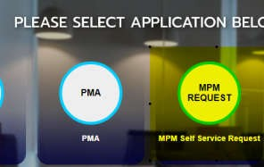 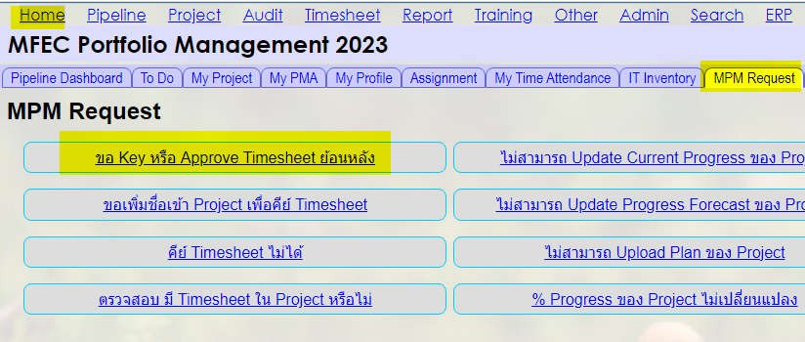

หมายเหตุ : ระบบกจะเปิดสท

ธใิ หท

นที โดยสท

ธการ Key หรอ

Approve Timesheet ยอ

นหลง

ระยะเวลาในการเปิด

สทธจิ ะสน

สุดในเวลา 23.59 ของวน

ทท'

าการเปิดสท

ธิ และจะมี history แสดงประวต

การขอดาํ เนินการท'ี Tab Home→ MPM

Request

o กรณีดาํ เนินการให้ user (เงอ

นไข : ยงไม่เกนระยะเวลาทท

างทมหลงบาน gen report)

* + MPM→Admin→Users คนหาชอของ user
  + 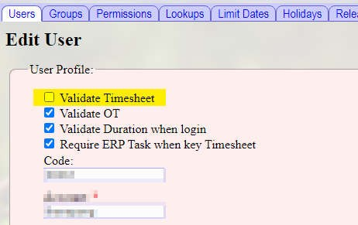เอา ตก Validate Timesheet ออก

**หมายเหตุ** : ตองแจงให้ user ทราบว่า พอคย มา approve timesheet

เ์ สรจแลว้ ใหทาง user แจงทางหวั หน้างาน , PM ของโครงการเขา

## เปิ ดสิทธิ approve timesheet ยอนหลง

o กรณีใหทาง user ดาํ เนินการดวยตนเอง

o เขา้ ไปท'ี ระบบ MPM คลกทป'ี ่ม Chat แลวกด Extend Approve ตามรป

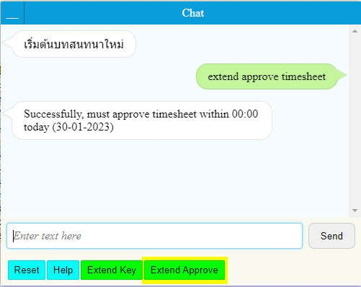

(กรณีทย'

งไม่เลยระยะเวลาทท'

างทม

หลงบาน gen report จะปุ่มดงกล่าวแสดงขน

มา หากเลยระยะเวลา

แลวจะไม่สามารถเปิดสทธไิ ดแล้ว)

o กรณีดาํ เนินการให้ user (เงอ

นไข : ยงไม่เกน

ระยะเวลาทท

างทมหลงบาน gen report)

* + MPM→Admin→Users คนหาชอของ user
  + เอา ตก Validate Timesheet ออก

หมายเหตุ : ระยะเวลาในการเปิดสท

ธจะสน

สุดในเวลา 23.59 ของวนทท'

าการเปิดสทธ

Key/Approve OT

## ขยายระยะเวลา key/approve OT

* เขา้ ไปท'ี MPM→Admin→Limit Dates

o เลอ

กรายการเดอนทต'

องการขยายระยะเวลา



* 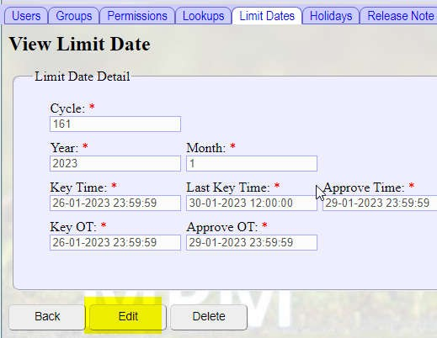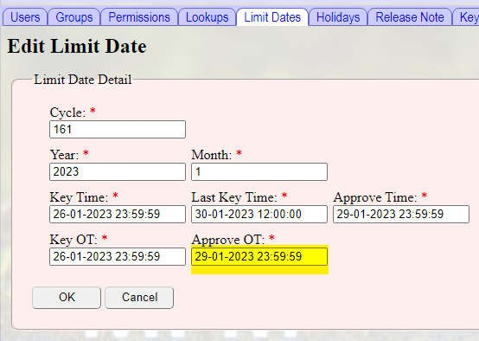กดปุม Edit แกไขวนท'ี Key OT / Approve OT

หมายเหตุ : ทางทม PE จะเปนคน็ แจง้ ขอขยายระยะเวลาทจี ะเปดิ ปิด การ key/approve OT

ตวย่าง : อเมลท

ไ'ี ดร้ บแจง้ ใหท

าํ การขยายระยะเวลา OT

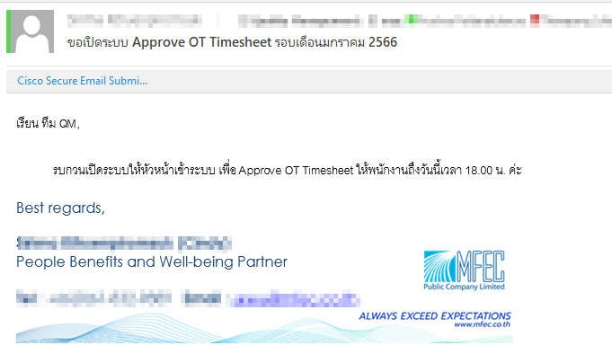

## เปิ ดสิทธิ key /approve OT ย้อนหลง

o การเปิดสท

ธิ จะตอ

งไดร้ บ

การอนุมต

จิ ากทาง PE แล้วเท่านัน

* + MPM→Admin→Users คนหาชอของ user
  + 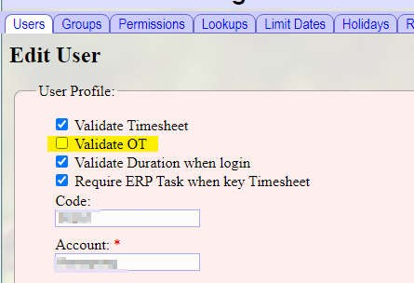เอา ตก Validate OT ออก

Mantis

Mantis (Item Tracking) เป็น tracking tool ทจ'ี ะใชส https://mantis.mfec.co.th/

## Create New Mantis

* MPM →Project→ITS Config

าํ หรบโปรเจคต่าง ๆ โดยสามารถ Login เขา

URL

ซงึ จะมปุ่มให้ เลอ

กคอ

Create Default Config , New Config

ปัจจบ คลกิ

นส่วนใหญ่จะเลอ ปุม New Config

กเป็น New Config และใสชอ

sub project ตามทท'

าง user แจง้ มา

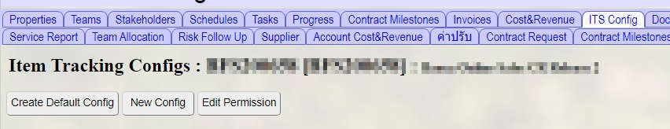

o เลอ

ก Template Name : เลอื กใหต

รงกบ

sub project ทจ'ี ะสรา้ ง

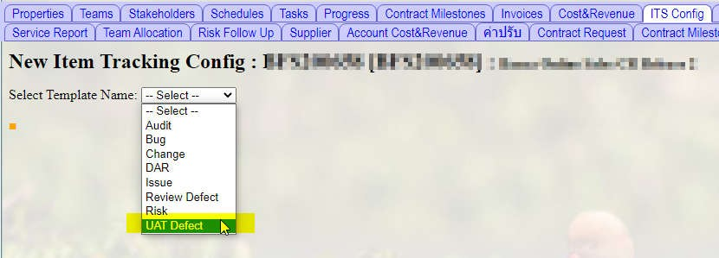

o .ใส่ชอ

Group Name : ชอื ของ subproject ทต'

องการสรา้ ง แล้วเลอ

ก Column Name * หลงั จากนน

กดปุม OK

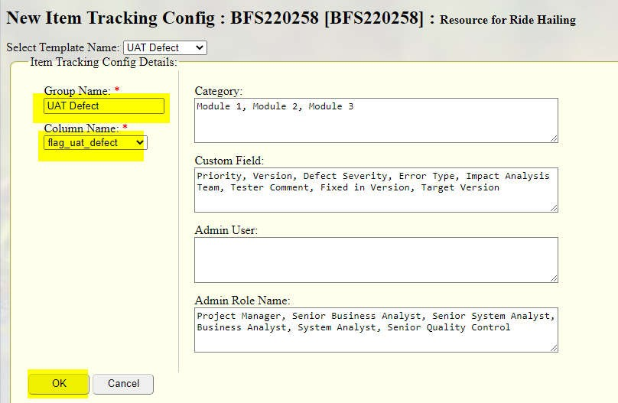

o เมอ

create เรย

บรอ

ย ใหค

ลกท'ี Tab : ITS Config คลก

ทป'ี ุ่ม Edit Permission เพอ

ทาการกําหนดสท

ธิ เมนูทจ'ี ะเขา

ใช้งานใน Mantis เลอ

กเฉพาะเมนูทจ

ะเขา้ ใช้งาน ขอ

มูล Permission นี จะมาจากช'อ

ของ Team member ทอ

ยู่ใน

โครงการ หากกําหนดสท ITS

ธเิ รย

บรอยแลวกดปุม OK หลงจากนน

ใหค

ลกท'ี ITS Config เลอ

ก Actions→ Update to





(หากมก

ารแกไขเพม

รายการช'อ

หรอมก

ารแกไขในส่วนของ ITS Config จะตองเลอ

ก Actions→ Update

to ITS ทุกครง เพอื ใหข

อมลในระบบ Mantis (Item Tracking ) ขอมลอพ

เดทเป็นปัจจุบน

ตวอย่าง สรา้ ง subproject ชอ Bug , UAT Defect และ SIT Defect ในโครงการ

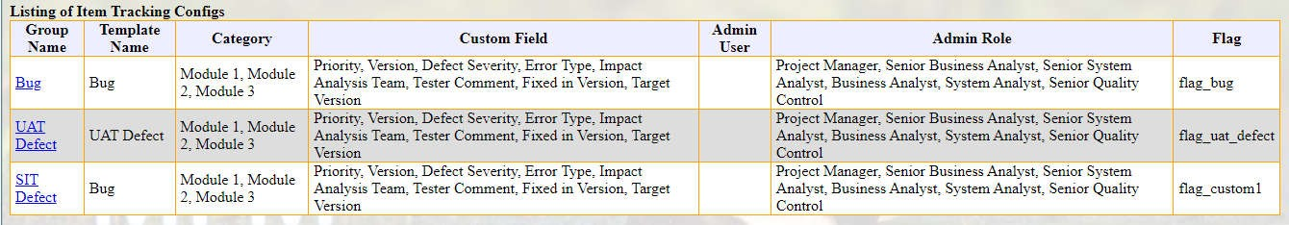

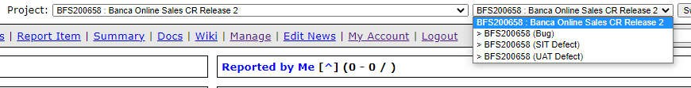

## Add subproject

ดาํ เนินการตาม Create New Mantis

## Add permission

- สท

ธใิ นการใชง้ านจะถูกกําหนดในระบบ MPM

o MPM → Project → Team

หากตองการเพมสท

ธิ ใหเ้ พม

รายชอ

Team merber ของโครงการ

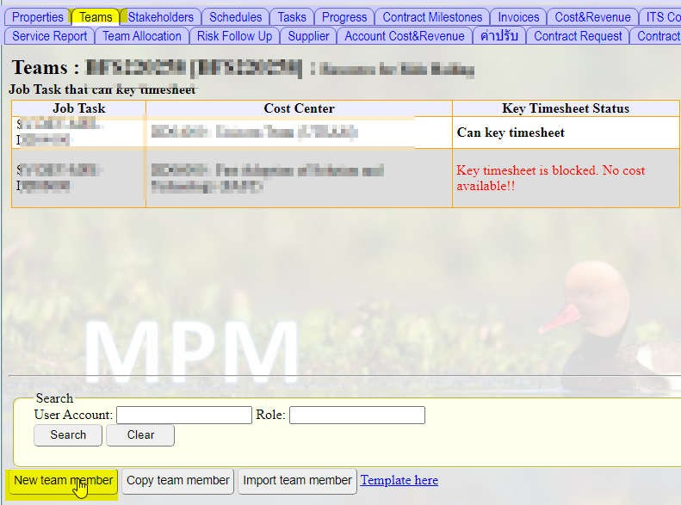

- เม'อ

เพม

รายชอ

แล้วใหค

ลกท'

คลก

ท'ี Tab : ITS Config คลก

ทปี ุ่ม Edit Permission เพ'อ

ทําการกําหนดสท

ธิ เมนูท'

จะเขา้ ใชง้ านใน Mantis เลอ

กเฉพาะเมนูทจ'ี ะเขา้ ใชง้ าน ขอมล

Permission นี จะมาจากชอของ Team member ทอย่

ในโครงการ หากกําหนดสท to ITS

ธเรย

บรอยแล้วกดปุ่ม OK หลงั จากนันใหคลก

ท'ี ITS Config เลอ

ก Actions→ Update





(หากมก

ารแก้ไขเพม

รายการช'อ

หรอมก

ารแก้ไขในส่วนของ ITS Config จะต้องเลอ

ก Actions→ Update to ITS

ทุกครง เพอใหข

อมล

ในระบบ Mantis (Item Tracking ) ขอมลอพ

เดทเป็นปัจจุบน

- กรณีเพมสท

ธใน mantis สท

ธนอกเหนือจากในระบบ MPM

o เขา้ ไปทรี ะบบ Mantis (Item tracking) https://mantis.mfec.co.th/

o คลก

Manage → Manage users คน

หาชอ

ของ user กดทช' อ'

user

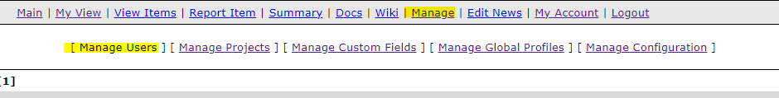

o เลอนมาท'ี Add user to project → Unassigned Projects เลอ

ก sub project ทต'

องการเพมสทธ

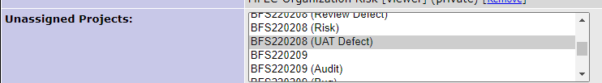

o เลอ

ก Access Level : ส่วนใหญ่จะเลอ

กเป็น developer แต่ในกรณีทต'

องการให้ user ท่านนัน

สามารถ

ดาํ เนินการเป็นเพม

หรอ

จดการในโครงการ ใหเ้ พมสท

ธเป็น manager แล้วกดปุม Add User

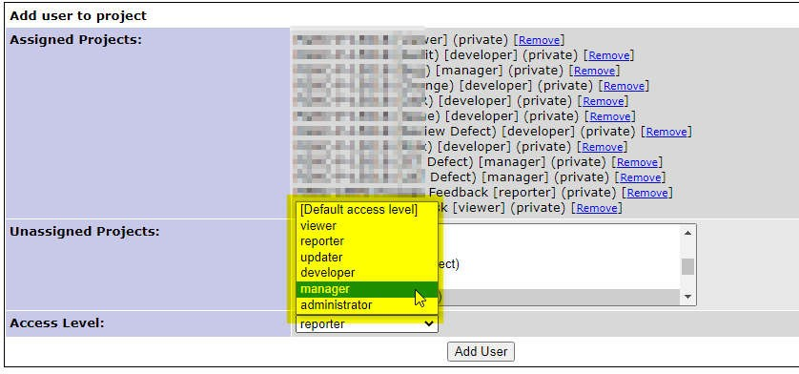

## Reset password

- ทาการ reset password ของ user โดยเขา้ ไปทรี ะบบ Mantis (Item tracking) https://mantis.mfec.co.th/ เมนู

Manage→Manage Users ทาํ การคนหาชอ

user แล้วคลก

ทช' อ'

user



- ระบบจะแสดงหน้ารายละเอย reset password

ดของ user ใหก

ดปุม Reset Password เพอื ใหระบบส่ง link ใหท

าง user เขาทาการ



Pipeline

## Create New Internal Pipeline

เป็นการสรา้ งโครงการภายในองคก

o เมนู MPM→ Pipeline

ร เพอใหพ

นักงานสามารถ key timesheet ในโครงการทเ'ี กย

วของนันๆ ได

o กดปุม New Internal Pipeline

o ระบุ ขอมล

Enddate

* (ขอมล

ทจ'ี าํ เป็นตองระบุ)Short name , Description, Project Manager, Start date,

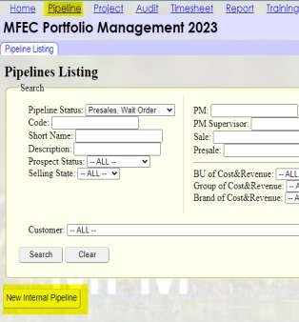 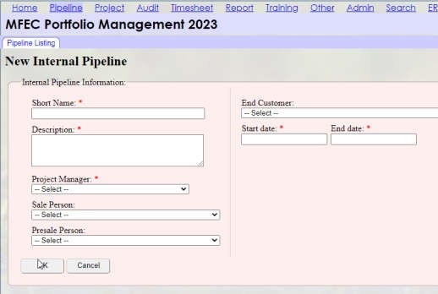

o เมอ

Create pipeline project แล้ว หากทราบทมงานในโครงการนี ใหท

าํ การเพม

Team ใน

โครงการ โดยเขา้ ไปท'ี Pipeline→คลกทื Project Code→Team ดูรายละเอย Add team member

ดเพม

เตมท'

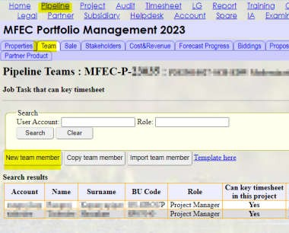 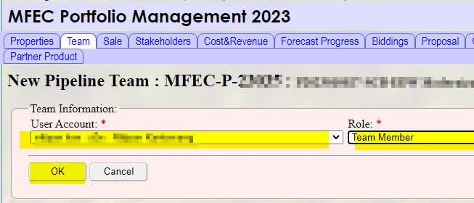

Report

## Projects Listing

o เมนู MPM→ Project

o ใส่รายละเอยดทต'

องการ แลวกดปุ่ม Search เพอื ให้ Search results แสดงรายการโครงการทต'

องการ

o เลอ

ก Actions → เลอ

กประเภท report จะไดไฟล์ excel ตามขอ้ มล

ทท'

าการคนหา

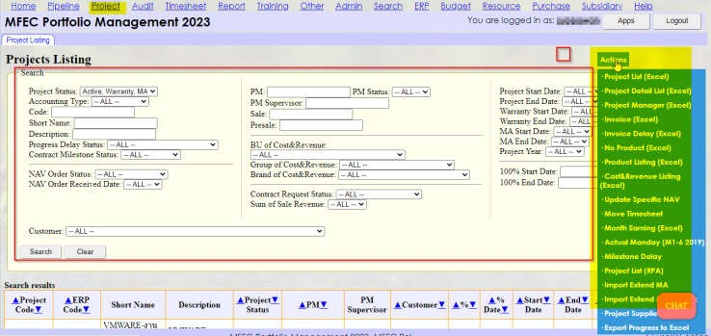

## Timesheet report

* เมนู MPM→ Report ->Timesheet ->select report type :
  + Summary by resource (1 day delay)
  + Summary by project (1 day delay)
  + Key-in Detail
  + Account Group Support Percentage (1 day delay)

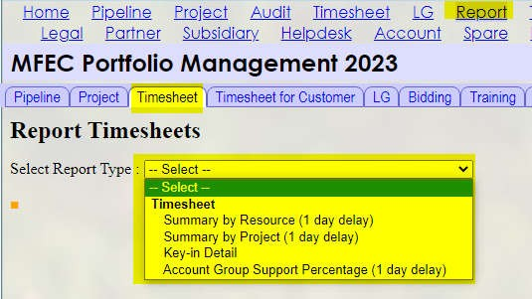

o เลอ

ก รายละเอย

ดทต'

องกร เช่น เลอ

ก project code

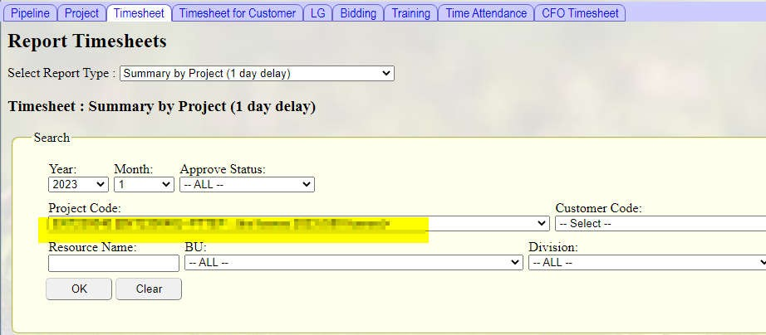

o กดปุม OK จะไดไฟล์ excel ตามขอ้ มล

ทท'

าการคนหา

หมายเหตุ: ขอมล

ทไ'ี ดจ้ ะยอนหลง

1 วน

## Timesheet for Customer report

* เมนู Report ->Timesheet for Customer ->select report type :
  + Listing
  + Detail
  + Summary

o เลอ

กรายละเอย

ดทต'

องกร เช่น เลอ

ก Project Code, ใส่ชอ

Resource Name

o กดปุม OK จะไดไฟล์ excel ตามขอ้ มล

ทท'

าการคนหา

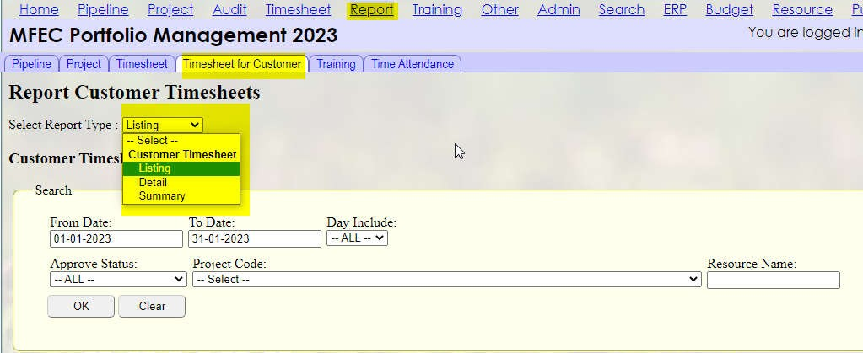

Training

## Training record

Admin สามารถเขา้ ไปดูรายละเอย

ดทเ'ี กย'

วของกบ

Training record ทง หมด ในระบบไดโดยเขา้ ไปท'ี MPM→Training

- Tab→Event จะแสดงราย Event Training ทงั หมด สามารถทาํ การคนหา ตามค่าทต' องการได

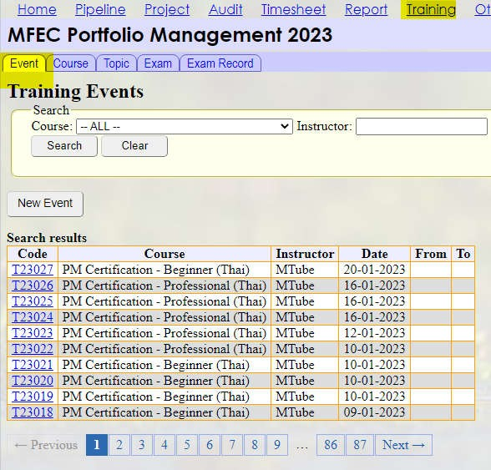

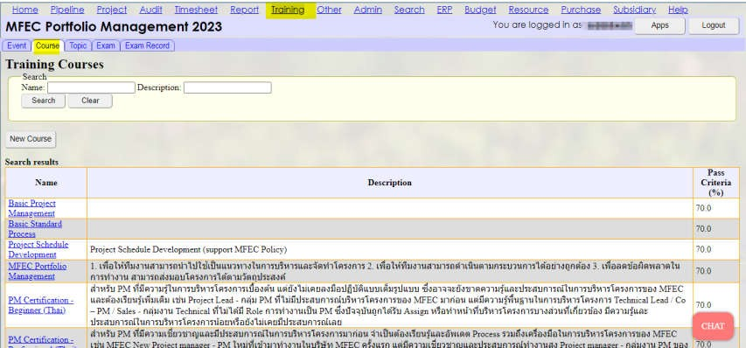- Tab→Course จะแสดงราย Training Courses ทง หมด สามารถทาการคนหา ตามค่าทต' องการได

o กรณีตองการสรา้ ง Course ใหม่ใหกดปมุ

New Course ระบุ Name * กรณีมเี งอ

นไขในการทา

แบบทดสอบว่าตองผ่านเกณฑเ์ ท่าไหร่ใหระบท'ี Pass Criteria (%)

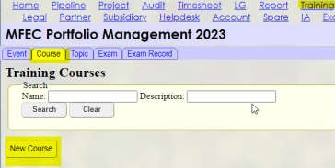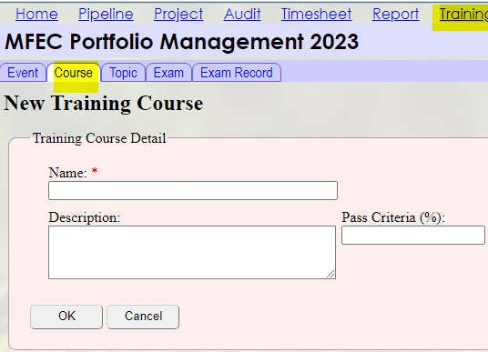

- Tab→Topic จะแสดงราย Training Topics ทงั หมด สามารถทาการคนหา ตามค่าทต' องการได

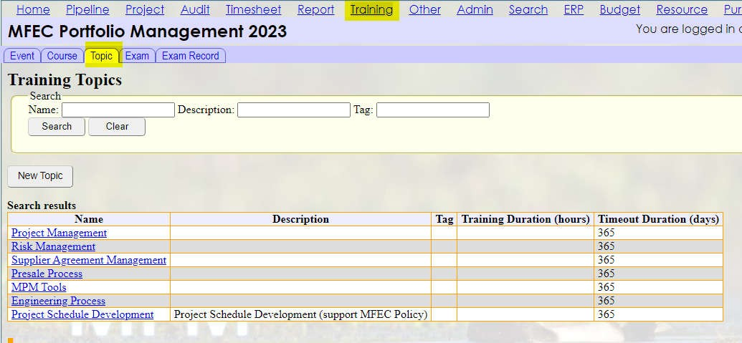

o กรณีตองการสรา้ ง Topic ใหม่ใหก

ดปุ่ม New Topic ระบุ Name * ใส่เงอ

นไข Timeout Duration(days) =

365 ซง'ึ จะป็นการระบว่า ระยะเวลาหลงจากทาการทดสอบจะตองทาการทดสอบใหม่อกครงั

สน

สุดท'

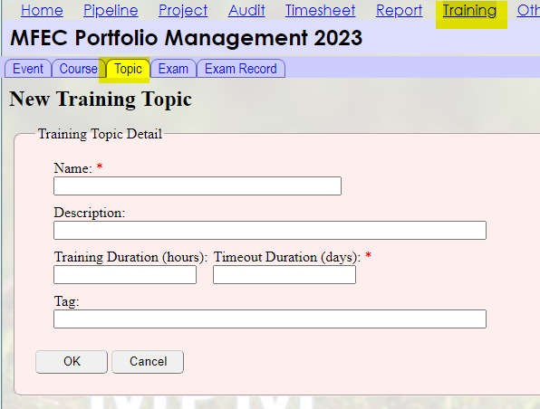ระยะเวลา 365 วนหรอ 1 ปหี ลงั ผ่านการทดสอบผาน่ เกณฑ

- Tab→Exam จะแสดงรายการคาถามทง หมด สามารถทาํ การคน

หา ตามค่าทต'

องการได

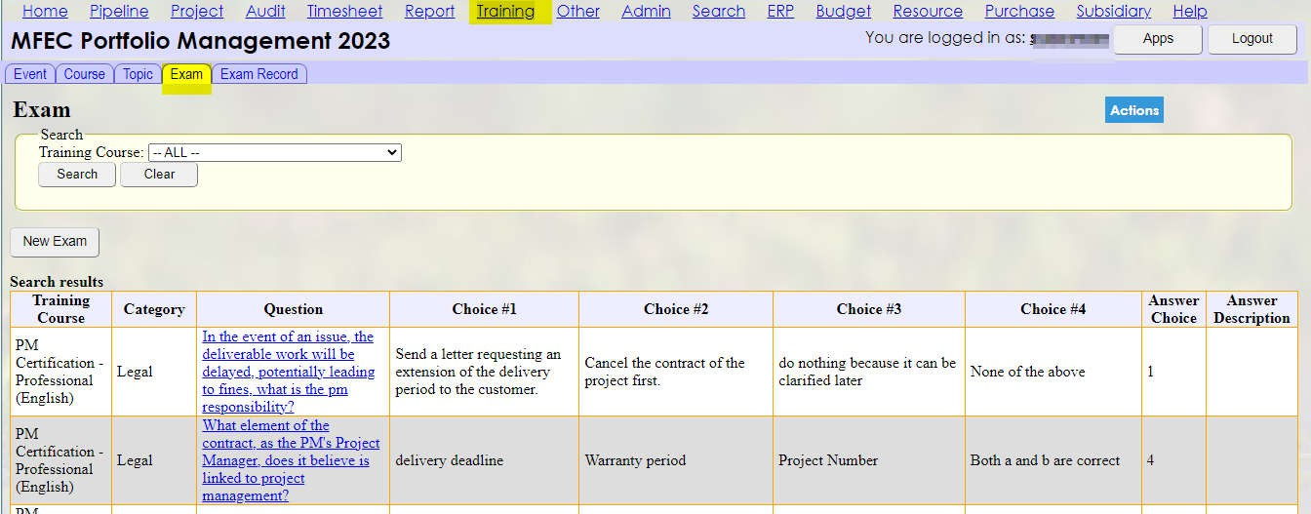

o กรณีตองการสรา้ ง คาถาม ใหมใ่ หกดปุ่ม New Exam

* เลอ
* เลอ

ก Training Course ว่าคําถามทต' ก Question Category

องการเพม

อยใู น Course หวขอ้ ใด

* Question : ระบุคาถาม
* Choice # : ระบุตวเลอื
* Choice #2 : ระบุตวเลอื
* Choice #3 : ระบุตวเลอื
* Choice #4 : ระบุตวเลอื

กท'ี กท'ี 2

กท'ี 3

กท'ี 4

* Answer of Choice ( -4) : ระบุค่าคาตอบว่าอย่ทต' วเลอื กใด
* Answer Decription : ระบุเหตุผล อธบายคาตํ อบ

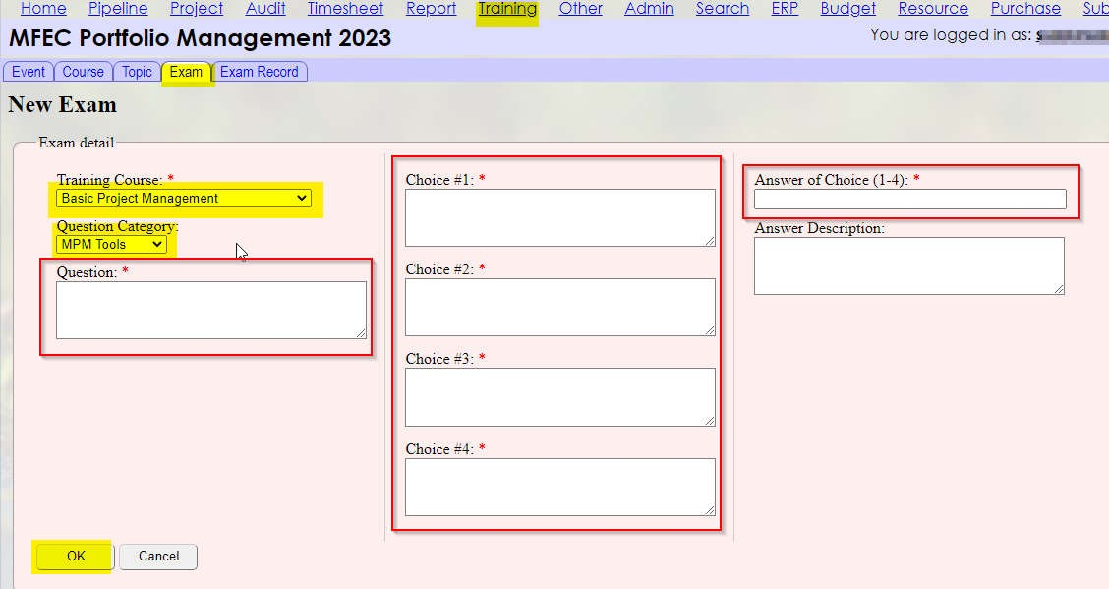

- Tab→Exam Record จะแสดงราย Exam Record ทงั หมด ว่ามี user ท่านใดเขา้ มาทาํ แบบทดสอบ และผลการ

ทดสอบเป็นอย่างไร สามารถทาการคนหา ตามค่าทต' Actions→ Export to Excel

องการได้ หากตองการเป็นไฟล์ Excel สามารถ เลอ

กท'

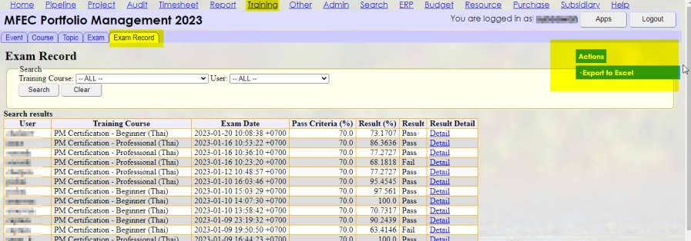

Other

การใชง้ านเมนู Other สาํ หรบ

Administrator จะมเี มนูย่อยๆ เพอ'ื กําหนดสท

ธการใชง้ านในระบบ ซงึ สามารถเขา้ ไปไดท'

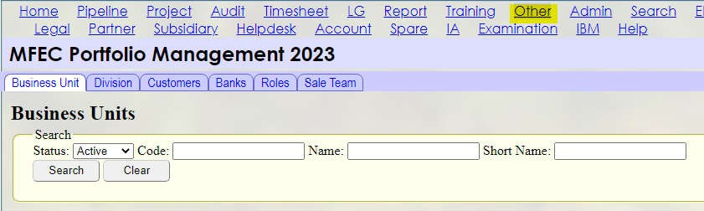MPM→ Other ระบบจะแสดงขอมลในหน้า Other ดงนี

เมนู **Business Unit**

เมนูน ีจะใชส้

าํ หรบ

การกําหนดชอ'

Business Unit ภายในบรษท

ระบบจะแสดง Business Units ภายในบรษท

ทง หมด โดยในแต่ละ Business Unit นัน

จะมก

ารกําหนดสท

ธของบุคคลทจ'ี ะสามารถ approve timesheet, เหน

ขอมล

timesheet, การแจงเตอน PMA เป็นตน

ของบุคคลอนๆทส'

งกด

Business Unit ดงกล่าวได

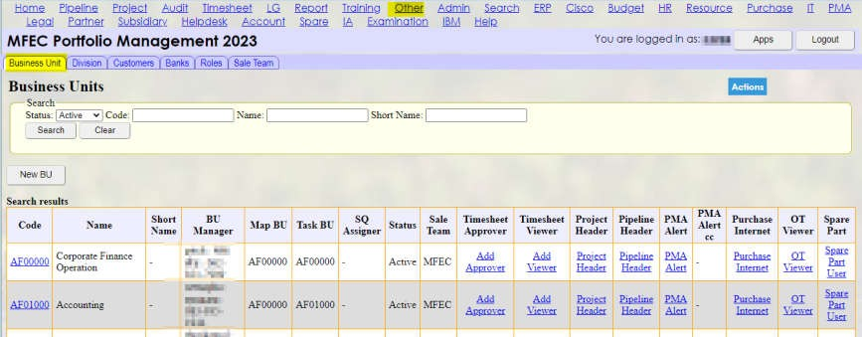

- กรณีต้องการเพิ'ม BU ใหม่ให้กด New BU แล้วกรอกข้อมูล BU นันให้ครบถ้วน โดยปกติไม่มีการเพิ'ม BU เอง

เพราะขอ้ มล BU จะ update มาจากระบบ HR

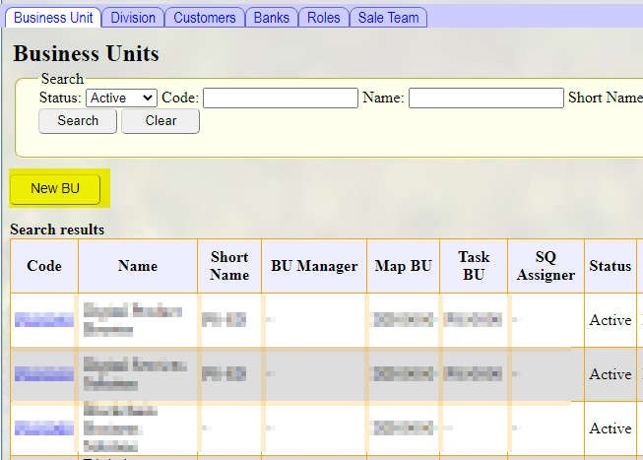 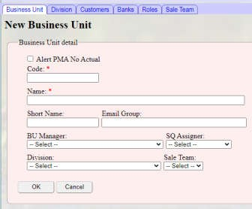



- สามารถระบุเงอ

นไขในการคนหาขอมล

BU ดงรป

แล้วกดปุม Search

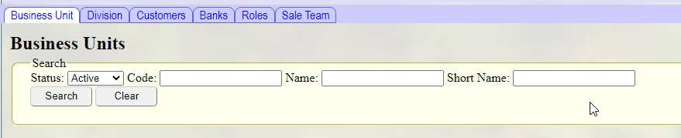

- จากตวอย่าง เลอก BU Code เป็น CS06000 ซงึ จะแสดงผลดงรป

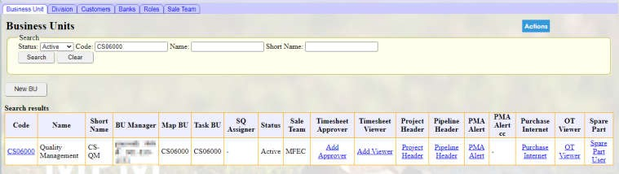

- คลก

ท'ี link Column : Code (จากตวอย่าง Code CS06000) แสดงรายละเอย

ดของ BU Team

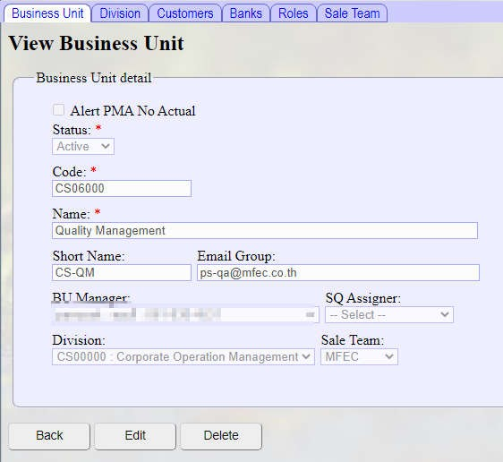

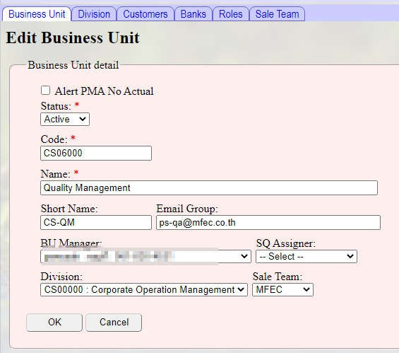- กรณีตองการ Edit ขอมลBU ใหกดปุม Edit

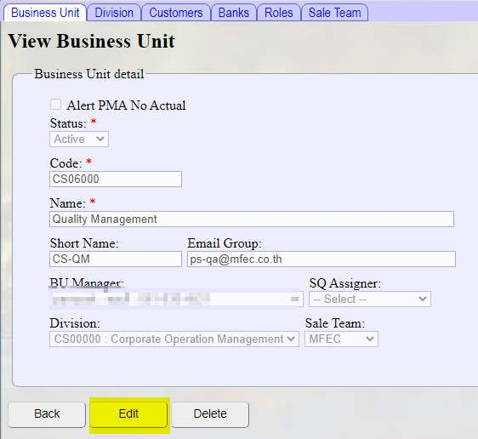

- กรณีตองการ ลบ ขอมล

BU ใหก

ดปุ่ม delete จะมข

อความยนยนในการลบขอมล

หากยนยนใหก

ดปุ่ม OK

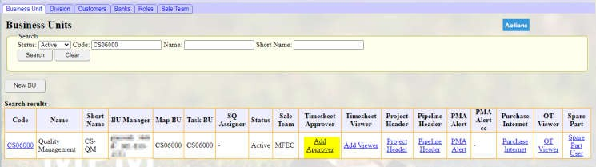- คลิกท'ี link Column : Timesheet Approver จะแสดงรายละเอียดของบุคคลท'ีมีสิทธิใ นการ approve timesheet ของ BU นัน

- แสดงรายละเอย

ดของบุคคลทม' สท

ธใ นการ approve timesheet ของ BU นัน

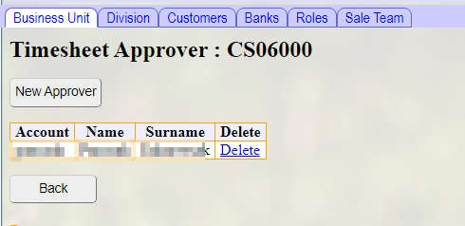

- กรณีตองการเพม

กดปุม OK

บุคคลในการ approve timesheet ใหกดปุม New Approver แลวเลอ

ก User Account หลงจากนนั

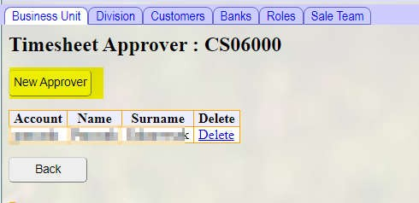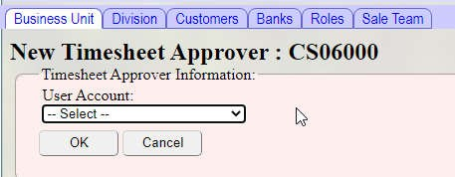

- กรณีต้องการลบบุคคลท'ีมีสิทธิ approve timesheet ให้กดปุ่ม Delete จะมีข้อความยืนยน

ในการลบขอ

มูล หาก

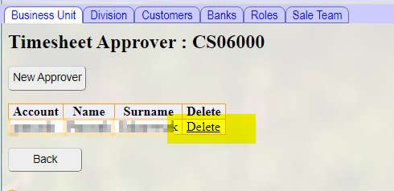ยนยนใหกดปุม OK

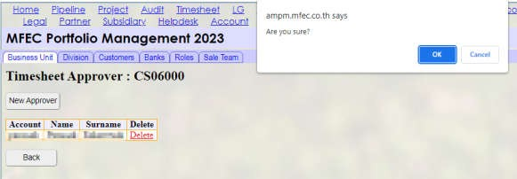

เมนู **Division**

เมนูน ีจะแสดงรายการ Division (แผนก) หลก

ๆ ของข้อมูลในองค์กรทงั หมด (จด

ทําข น

เพ'ือจะมก

ารทํา

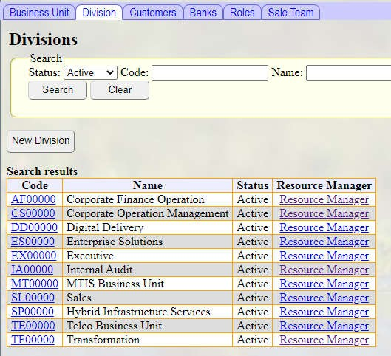Resource Manager ซงึ ปัจจุบนยงไม่มการใชง้ านในส่วนนี )

- กรณีตองการเพม

Division ใหม่ใหก

ด New Division แล้วกรอกขอมล

Division นันใหค

รบถ้วน

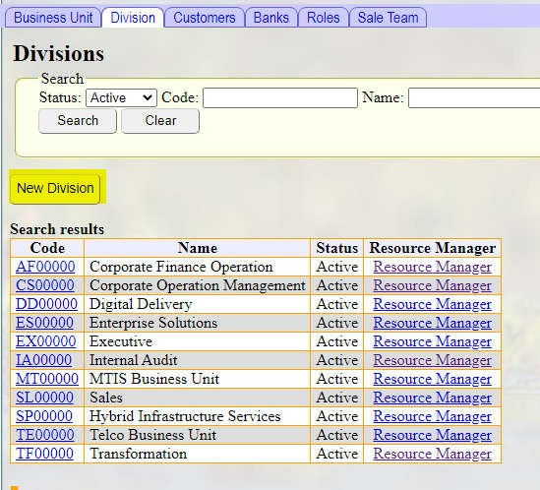 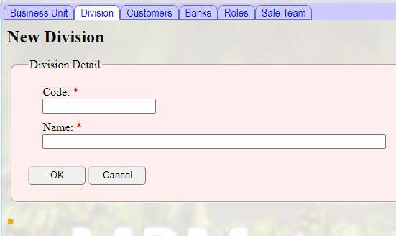



เมนู **Customer**

เมนูน ีจะแสดงรายการ Customer ทต'

ดต่อกบ

ทางบรษท

(เป็นการดงขอ้ มลจากทางระบบหลงบานมาแสดง)

และในเมนูนี ยงั ใชส

ําหรบ

การกําหนดสท

ธใหกบ

ทาง PM Account เพ'อ

สามารถ เพม

/แก้ไข/ลบ ดูรายละเอย

ดของขอมล

โครงการในกลุ่มลูกคา้ นัน มาในระบบ

ๆ และทําการ approve plan (schedule) หากโครงการในลูกคา้ นัน

ๆ มก

าร upload plan เขา

o เขา้ ไปที' MPM→ Other→Customers ระบบจะแสดง Customer ทต'

ดต่อกบ

ทางบรษ

ททงั หมด

o จากตวั อย่าง กรณีตองการ ระบุ Account PM ( PM ทส'ี ามารถเขาถงขอ้ มลโครงการของลูกคา

นันๆ และตอ

งทาการ approve schdeule plan กรณีทม'

โครงการของลูกคานันๆ ทาง PM มการ

จดทา

schedule เขา้ มาในระบบ สามารถเพม

Account PM ไดโดย ใหท

าการคน

หา Customer

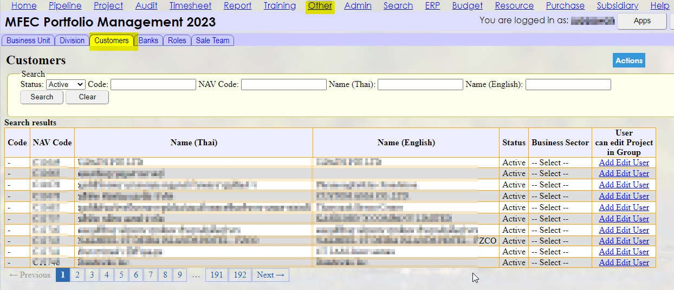ทต' องการ แลว้ คลกท'ี link Column : User can edit Project in Group กด Add Edit User

o กดปุ่ม New User เลอ

ก User Account กรณีต้องการให้เป็น Account PM ใหเลอ

ก Account PM

หากเพยี ปุม OK

งให้ user ท่านนันเหน

โครงการทง หมดในลูกคานัน

ๆ กไม่ตองเลอ

ก Account PM แลว้ กด

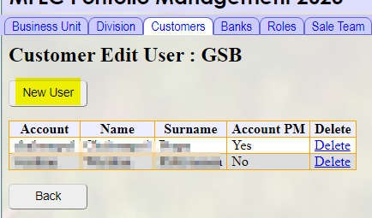 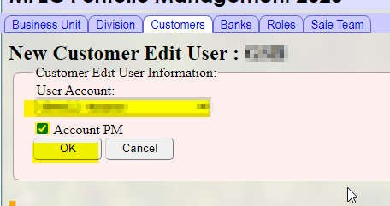

เมนู **Banks**

เมนูน ีจะใชส

าํ หรบ

การกําหนด เพม

/แกไข/ลบ รายละเอย

ดของ Banks ทต'

ดต่อกบ

บรษท

- ระบบจะแสดง Banks ทต' Search

ดต่อกบ

บรษ

ททงั หมด สามารถระบุเงอนไขในการคนหาขอ

มูล Banks ดงั รูป แล้วกดปุ่ม

-

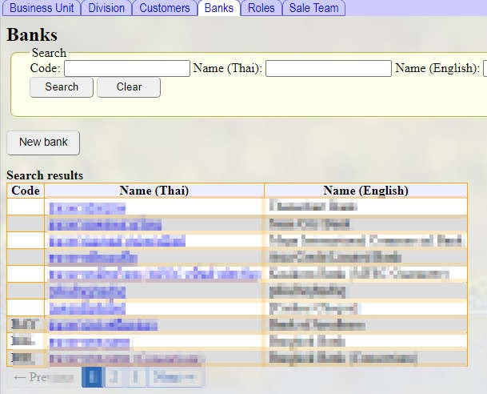

- กรณีต้องการเพม ปุม OK

Banks ราย ใหม่ใหก

ด New bank แล้วกรอกขอ

มูล New Bank นันใหค

รบถ้วน หลงั จากนันกด

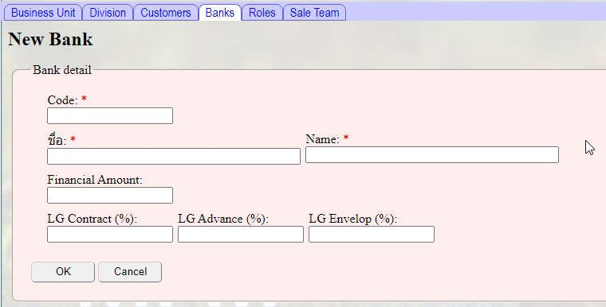

เมนู **Roles**

เมนูน ีจะใชส

าํ หรบ

การกําหนด เพม

/แกไข/ลบ รายละเอย

ดของ Roles ทง หมดของระบบ

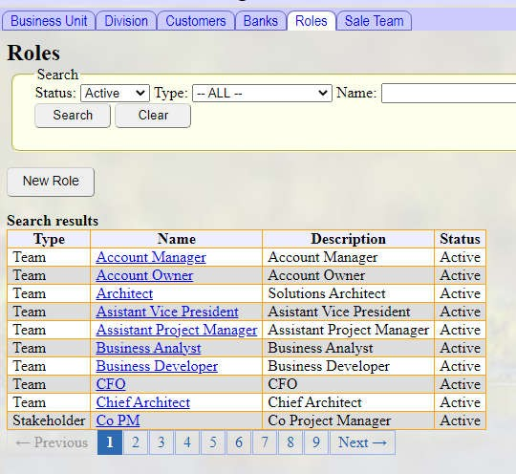- ระบบจะแสดง Roles ทง หมดของระบบ สามาถทาการคนห่าโดยใส่เงอยไขในการคนหา แล้วกดปุม Search

- กรณีตองการเพม

Roles ใหม่ใหกด New Role แลวกรอกขอ้ มล

New Role นันใหค

รบถวน

** Type มีทัง หมด 3 Type ( Team , Stakeholder, Pipeline Stakeholder) ให้เลือกตามประเภทท'ีต้องการเพิ'มให

ถูกตอ

ง หลงจากนัน

กดปุม OK

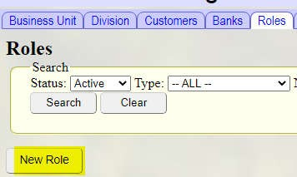 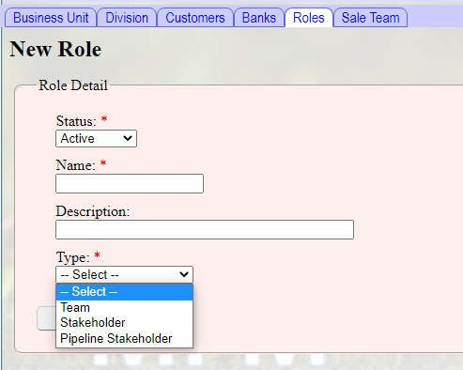

- กรณีต้องการดูข้อมูล Roles ให้คลิก link Column : Name ระบบจะแสดงรายละเอียดของ Roles นัน Edit/Delete Roles นันๆ ได)้

(สามารถ

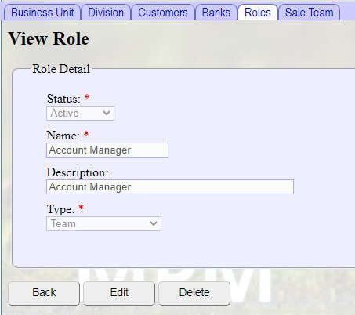

เมนู **Sale Team**

เมนูน ีจะใชส้

ําหรบ

การกําหนดช'อ

sale team ภายในบรษท

โดยในแต่ละ sale team นัน

จะมการกําหนด

สทธขิ องบุคคลทจ'

ะเหนขอ

มูล Project ของ sale team นัน

ๆ ได้ ขอมูล sale team จะนําไปใชใ้ นการ create new

pipeline เพอ

กําหนดว่า โครงการทเ'ี กดขน

เป็นของทาง sale team ใด

- ระบบจะแสดง Sale Team ภายในบรษ Search

ททง หมด สามารถระบุเงอ

นไขในการคน

หาขอ

มูล Sale Teams แล้วกดปุม

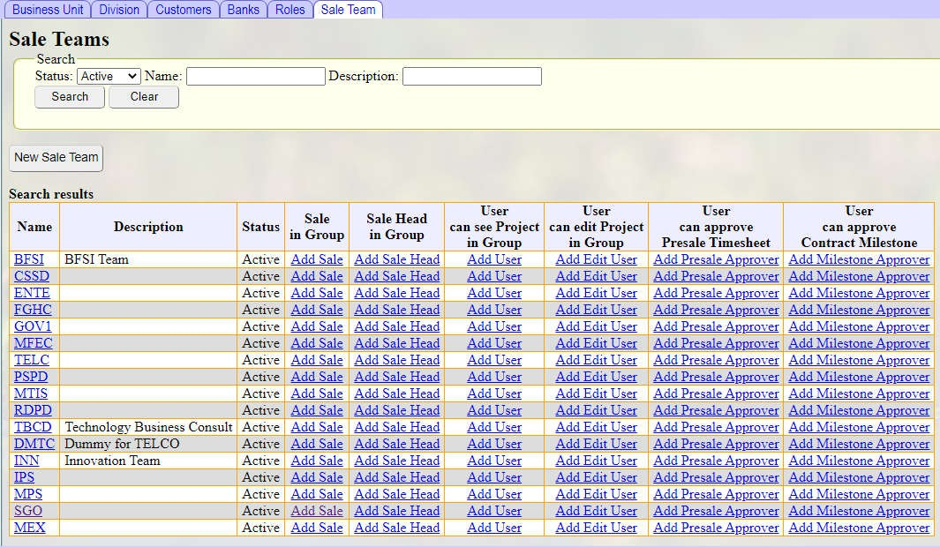

- กรณีต้องการเพม กดปุม OK

Sale Team ใหม่ใหก

ด New Sale Team แล้วกรอกขอมูล Sale Team ใหค

รบถ้วน หลงั จากนัน

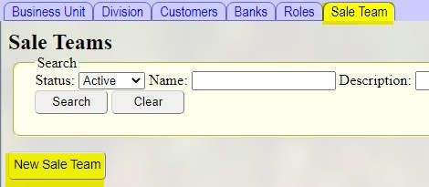 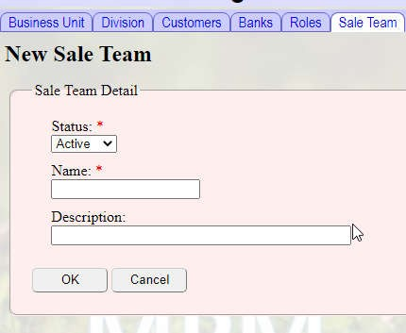

- หากต้องการดูข้อมูล Sale Team ให้ คลิกท'ี link Column : Name ระบบขะแสดงรายละเอียดของ Sale Team

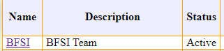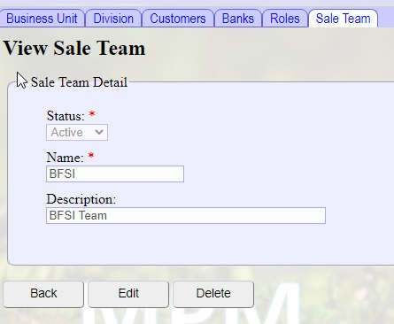(สามารถ Edit/ Deleter ขอมลได)

- กรณีตองการเพมชอพนักงานทม'

สี ท

ธใน project ของ Sale Team นัน

ใหค

ลกท'ี link Column : ตามทม'

การรองขอ

หากมการเพมรายชอื ในสท

ธต่างๆเรย

บรอย ระบบจะแสดงรายชอ

ของบุคคลทม' สท

ธใ นการเหน

ขอ้ มลของ sale

team นันๆ

Consult and support

Key timesheet **ไม่ได้**

เบอ

งตน

ใหท

าํ การตรวจสอบว่าในระบบ MPM ดงนี

o ตรวจสอบดูว่ามการเพม

ชอื ใน Team แล้วหรอื ไม่ MPM→Project→คลก

ท'ี Project code →Tab Team

o กรณีมช

อแลว้ ใหต

รวจสอบว่ามี task งานของพนักงานตามทม

ทส'ี งกด

แลว้ หรอไม่ หากยงไม่มี task งานให

ทาง PM ตดต่อทาง sale เพอเพม

task งานพนักงานตามทม

ทส'ี งกด

o กรณีมช

อ, มี task งานของพนักงานตามทม

ทส'

งกด

แลวนัน

ใหตรวจสอบดู cost ใน task งานนนั

ว่า cost

เกนแล้วหรอไม่ (ดค

่าจาก cost&revenue ของโครงการ) หาก cost เกน

ตองใหทาง PM ตด

ต่อทาง sale

เพอ

ทาการเพม

cost ของ task งานนนั

o กรณีโครงการ status : pipeline ตรวจสอบว่าจะตอ key timesheet ได้

งมี task งาน SV-Presale- เพอ

ใหท

มงานสามารถ

o กรณีโครงการ เป็น Project มวี นท'ี windate แลว

แต่ตองการ key timesheet ยอนหลง

ในชว่ งงาน

preasale ก่อนวน windate ยงคงตองมี task งาน sv-presale อยใน cost&revenue ของโครงการ

## ทาง PM ไม่เหนข้อมูลโครงการ

เบอ

งตน

ใหท

าํ การตรวจสอบในระบบ MPM ดงนี

o ตรวจสอบดูว่าโครงการทต'

้องทาํ การคนหา มใี นระบบ MPM แล้วหรอ

ไม่ โดยคน

หาทงั

Pipeline และ

Project เพราะในบางกรณีทาง PM ทาการคนหาโครงการเฉพาะ Tab → Project เท่านัน

o เมอพบโครงการใหต

รวจสอบดูสท

ธในโครงการ ว่าไดม

การเพมสท

ธใิ หเป็น PM /Co-PM ของโครงการ

แลว้ หรอไม่ กรณีท'ี PM ท่านนัน

ตองเหน

ขอ้ มลในการโครงการ แต่ยงไม่มการเพม

/แกไข ชอ

ใหท

าการ

เพมชอื ในระบบ

### Add /Edit PM

o ตรวจเชคกบ

ทาง PM ว่าทาการคนหาโดยใชค

าคนหาทถ

ูกตองหรอไม

กรณีทต'

องการ แก้ไขชอ

PM ของโครงการ สามารถดําเนินการดงนี

o MPM→Project→คลกท'ี Project code →Tab Propoties

o คลก

o เลอื

ปุม Edit ก List ชอื

PM ตรง Project Manager: * แล้วคลก

ปุม OK

หมายเหตุ :

o ก่อนการแกไ้ ขควรแจงให้ PM ทานใหม่รบ

ทราบก่อน เมอมก

ารแกไขชอ

PM จะมอ

เี มลส

\

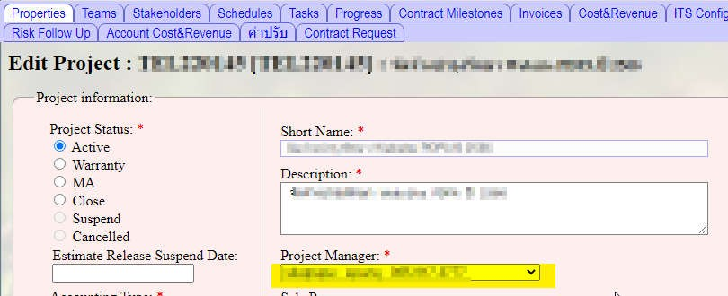่งแจงไปยง

PM ท่านใหม่ใหร้ บ

ทราบเพอมาบรห

ารจด

การโครงการต่อ

ทม'

o การแกไขชอจะเป็นการแกไขชอื ในระบบ MPM เท่านัน การผ่าน MPM Certification

และรายชอทส

ามารถเลอ

กไดจะตอ

งเป็น PM

o กรณีท'ี PM เดม

ลาออกใหม

าแกไขเป็น PM ท่านใหม่ดวยวธิ น ี

### Add /Edit Stakeholder

กรณีทต'

องการมสท

ธเิ หมอน PM ของโคงการ เพอื ช่วยบรห

ารจดการโครงการ สามารถดาํ เนินการดงน ี

* MPM→Project→คลกท'ี Project code →Tab Stakeholders
* กดปุม New Stakeholder

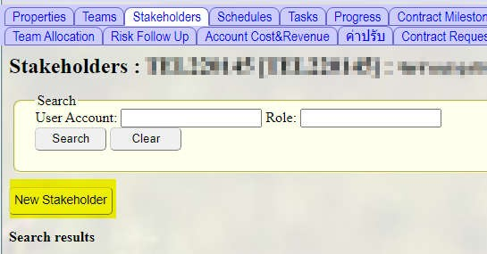

o เลอ

ก List ชอ

ตรง User Account: *

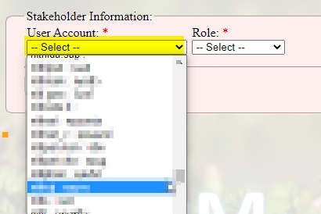

o เลอ

ก Role : * CO PM แลว้ คลก

ปุม OK

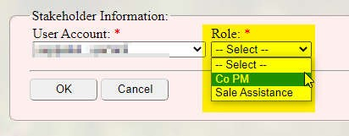

หมายเหตุ :

o ก่อนการแกไ้ ขควรแจงให้ PM ทานใหม่รบ

ทราบก่อน เมอมก

ารแกไขชอ

PM จะมอ

เี มลส

่งแจงไป

ยง PM ท่านใหมใ่ หร้ บ

ทราบเพอื มาบรห

ารจด

การโครงการต่อ

### Add team member

รายชอื ทม

ทาํ งานทอ

ยใน หน้าจอ Team จะสามารถ Key Timesheet ของโครงการนันได้ (ปกตทาง PM/

Stakeholder ของโครงการจะเป็นคนเพมรายชอนี

1. คลกท'ี Pipeline หรอ

Project ระบบจะแสดงรายละเอย

ดของโครงการ

2. เมอพบขอ้ มลของโครงการทต'

องการแล้วคลก

ท'ี Project code

3. เลอก Tab เมนู Team เพอเพมรายชอ

4. คลกทปี ุ่ม New Team Member ดงรปู

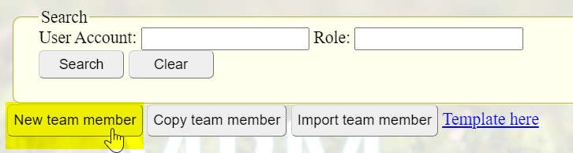

5. หลงจากนัน

สามารถเลอ

ก User Account และ Role ของพนักงานทต'

องการเพม

แล้วคลก

ป่ม OK

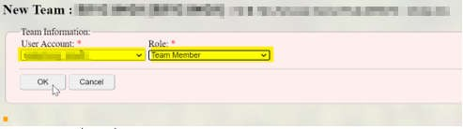

6. ระบบจะทาการเพม

รายชอ

ดงกลา่ ว ดงรป

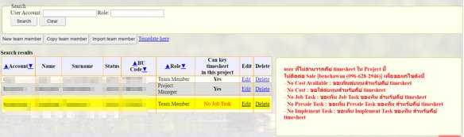

7. หากตองการคน

หาขอ้ มล

ระบุ User Account ,Role ทต'

้องการคน

หาแล้วคลก

ทปี ุ่ม Search เพอใหระบบ

คนหาขอ้ มล

ทต'

องการ

8. หากตองการแกไขขอ้ มลของ User สามารถคลกทป'ี ่ม

Edit ทร'ี ายชอ

ทต'

องการทาการ Edit

9. หากตอ

งการลบ User สามารถคลกทปี ุ่ม Delete ทร'ี ายชอ

ทต'

องการ Delete

### PM Certification

ท่านมช

อเป็น PM ของโครงการ รบกวนใหเขา้ ไปศก

ษารายละเอย

ด Project Management ไดท

เ'ี มนู MReady -

>PM onboarding https://mready.mfec.co.th/ และ Mtube ->Project

Management https://ampm.mfec.co.th/mpm/mfec_academies?course_id=2 พรอ

มทงั ทาํ แบบทดสอบใหผ่านเกณฑ

70% ซง'

certificate ดงกล่าวจะมระยะเวลา 1 ปี นับจากวนทผ

่านเกณฑ์ หากครบกําหนดตองทาํ เรยนรู้ และทาการทดสอบ

ใหม่อกครงั

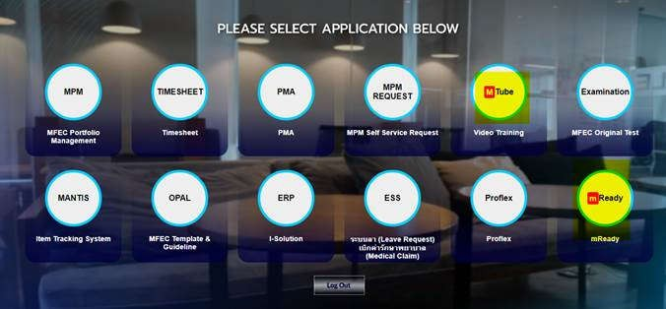

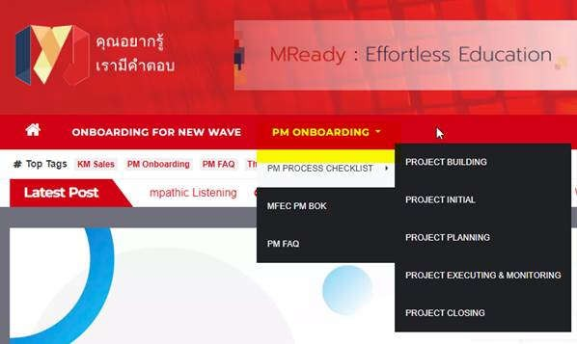

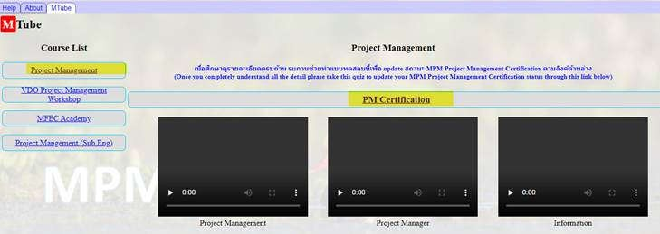

**ไม่มีชื'อ** PM **ใน** list

กรณีตองการแกไขชอ

PM เป็น PM ท่านอน

ในระบบแต่ไม่พบรายชอใน List มี 2 สาเหตุคอ

1. เน'ืองจาก PM ท่านนันยงั ไม่ได้ Certificate PM ต้องให้ PM เขา้ ไปศึกษารายละเอียด Project Management

ไดท

'ีเมนู MReady ->PM onboarding และ Mtube ->Project Management พรอ

มทั งทาํ แบบทดสอบใหผ

่าน

เกณฑ์

2. PM ท่านนัน

Certificate PM Expired แจ้งให้ทาง user ทราบ และให้ PM ท่านนัน

เขา้ ไปศึกษารายละเอียด

Project Management ได้ท'ีเมนู MReady ->PM onboarding และ Mtube ->Project Management พรอ ทาํ แบบทดสอบใหผ่านเกณฑ์

มทั ง

## Close project

ทาง PM สอบถาม เรอง close project ว่าตองดําเนินการอย่างไร MPM จะปิดโครงการ (เปลย

น status = Close) ตอง

ตรวจสอบเงอ

นไขใหค

รบดงนี

o ค่า %progress และค่า %progress forecast ตองเปน็ 100%

o ตรวจสอบ task งานในโครงการ Tab→Task หรอ Tab → Contract milestone ว่ายงคงคา้ ง task งาน

อยหรอไม่ ถา้ ยงั มใหทาการ submit task งานทง หมด

o เลยระยะเวลาสน

สุดของโครงการ ไม่มระยะเวลาในระบบทค

งคา้ ง

o หมดภาระการส่งมอบ m/a และ warranty สนสุด

o พบหลก แลว้ )

ฐานขอมล

invoice ในโครงการ ( ระบบไมไ่ ดต

รวจสอบเรอื งการไดร้ บเงน

และจ่ายเงน

เรยบรอย

หาก PM ทาการเปลย'

น status ของโครงการ เป็น close แต่ตด

เงอ

นไขบางอย่าง ระบบจะแจงเตอนใหด

าํ เนินการให

ครบ หากดาํ เนินการครบถวนเมอมก

ารเปลย'

น status เป็น close ระบบจะเปลย'

นใหทนท

หมายเหตุ : โครงการทม' การ close ในระบบ MPM เท่านัน

ี status: close จะไม่สามารถ key timesheet ของโครงการนัน

ได้ และการ close นี จะเป็น

## Cancel project

ทาง PM สอบถาม เร'อ Suspend

ง cancel project เน'ืองจากทางลูกคา้ จะมการยกเลกโครงการ กรณีทโ'ี ครงการ Cancel หรอ

o PM ตองทําหน้าทแ' จง Sales และ CC Salec Co, Project Billing

o Sales หลงั จากแกไ้ ขปัญหาแล้ว เจรจากบ

ลูกคา้ เพอ

หาขอ

ตกลงกบลูกคา้ ไดแ

ล้ว Sales จะต้องยนยน

การ

ปรบ

สถานะโดยทาํ การแจง

SaleCo & Project Billing เพอ

ทาการปรบ

สถานะโครงการ

o ในกรณี Suspend โครงการ เพ'อ

ควบคุมต้นทุนโครงการทน

ที PM อาจจะดําเนินการส่งเมล์ เพ'อ

ขอปรบ

สถานะ โครงการ ไปยง

SaleCo & Project Billing พรอมหลก

ฐานการดําเนินการเจรจา

แจงทาง PM หากมป

## Suspend project

ัญหาในโครงการ ตองการทป'

รกษา สามารถตดต่อ PD (พฮ'

วง พซ'

งั ) เพอ

ขอคําแนะนํา

ทาง PM สอบถาม เรอง suspend project เนื'องจากทางลูกคา้ ยงไมม

การกําหนดแผนงานทด'

าํ เนินการ

o PM ตองทําหน้าทแ' จง Sales และ CC Salec Co, Project Billing

o Sales หลงั จากแกไ้ ขปัญหาแล้ว เจรจากบ

ลูกคา้ เพอ

หาขอ

ตกลงกบลูกคา้ ไดแ

ล้ว Sales จะต้องยนยน

การ

ปรบ

สถานะโดยทาํ การแจง

SaleCo & Project Billing เพอ

ทาการปรบ

สถานะโครงการ

o ในกรณี Suspend โครงการ เพ'อ

ควบคุมต้นทุนโครงการทน

ที PM อาจจะดําเนินการส่งเมล์ เพ'อ

ขอปรบ

สถานะ โครงการ ไปยง

SaleCo & Project Billing พรอมหลก

ฐานการดําเนินการเจรจา

แจงทาง PM หากมป

ัญหาในโครงการ ตองการทป'

รกษา สามารถตดต่อ PD (พฮ'

วง พซ'

งั ) เพอ

ขอคําแนะนํา

## Schedule / contract milestone

ทาง PM ใหม่ หรอ

sale ทต'

้องทาํ หน้าท'ี PM ยงไม่เคยทาํ แผน (schedule / contract milestone ) ในระบบ หรอบางท่าน

เคยทาํ แต่ไม่ไดท

าํ บ่อย จงไมทราบวธิ ก

ารใชง้ านระบบ เบอ

งตน

แนะนําให้ PM เขา้ ไปศกษารายละเอยด Project Management

ได้ท'ีเมนู MReady ->PM onboarding และ Mtube ->Project Management พร้อมทัง milestone ใหทาง PM

## Schedule error

แนบคู่มือการจัดทํา Contract

ทาง PM มีการนําแผนแบบ schedule ( .xml หรือ .xlsx ) เข้าระบบ MPM แล้วมี error schedule ถูก reject เบ ืองต้น สามารถดูได้จาก email : [Notification] มี Project Schedule ถูก reject โดยระบบ ให้ PM ดําเนินการแก้ไขตาม Result ท'ี ระบบแจง้

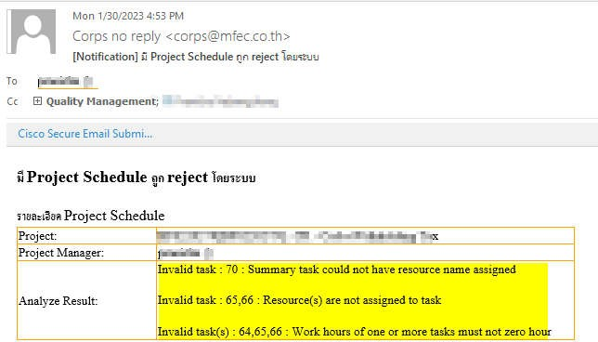

หรอเขา้ ไปดท

'ี MPM→Project→เลอ

ก Project code→Tab –Schedules กด Show



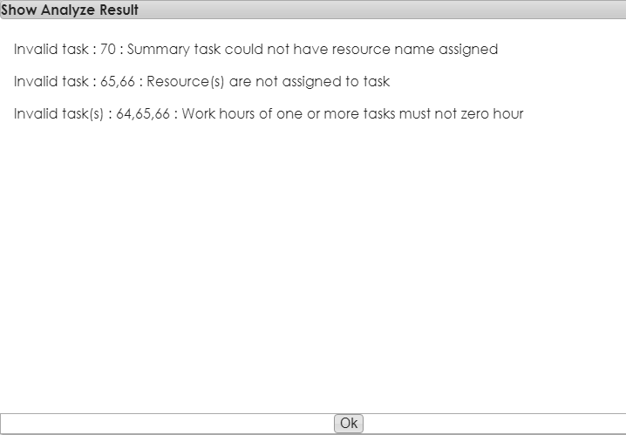

## Error 202

PM ได้รับอีเมล์ แสดง LogError ใน Report 202 จึงสอบถามทางทีมว่าต้องดําเนินการอย่างไร เบ ืองต้นจะช่วย

ตรวจสอบตาม error ทเ'ี ท่าทท' ราบโดยเชคขอมลจากระบบ MPM เช่น error : ER01-No period จะดว่ามการใส่ขอ้ มลในระบบ

แล้วหรอ

ไม่ status เป็นอย่างไร, กรณีทร'ี ายไดใ้ น task ไม่ตรง SQ ตด

ต่อ sale, Sale-Co, กรณี สงสย

ตวั เลขคํานวณผด

ปกต

ในรายงาน 202 หรอช่วยตรวจสอบอน

ๆเพมเตม

ใหต

ดต่อ K.Supranee, K.Thunkamol,K.Natchanan

## Sale เป็น PM

ทาง sale ทต'

องเป็น PM ในโครงการ บางท่าน แจง้ ว่าเขา้ ใชง้ านระบบ MPM ไม่ได้ ไม่ทราบ URL , username ท'

ตองเขา้ ใชง้ าน ซงึ ท่านนันไม่เคยเขา้ ใชง้ านระบบ จงแนะนําการเขา้ ใชง้ านระบบ โดยใช้ username : ตาม user email แจง

URL การเขา้ ใชง้ าน https://ampm.mfec.co.th/ และแจง้ ใหท

าํ การ VPN ก่อนเขา้ ใชง้ านระบบ หากตด

ปัญหา VPN ใหแจง

ทางทม IT Support

## Contract milestone ไม่ update

ทาง PM แจ้งว่าได้มีการทํา contract milestone ในระบบแต่ข้อมูลวน โครงการ ใหตรวจสอบท'ี Tab→Contract milestone

ท'ีไม่ update เม'ือทราบ project code ของ

- ตรวจสอบว่าอยระหว่างการ approve จากทาง PM Supervisor อยหรอไม่ จงทําใหขอมลยงไม่ update

- ตรวจสอบว่าไดท

าการกดปุ่ม Re Approve แล้วหรอ

ไม่ เพราะในบางครงั

PM update ขอ

มูลเรย

บรอย แต่ไม่ไดทา

การกดปุม Re Approve

- ตรวจสอบค่าตอบแทน(%) ต้องครบ 100% ถึงจะมปุ่มเพ'อ ครบถ้วนก่อนและเขา้ ใจว่าดาํ เนินการครบเรยบรอย

Re Approve บางครงั

PM ไม่ได้ตรวจสอบส่วนน ีให

หมายเหตุ: ขอ เรยบรอยแลว้

มูล contract milestone จะ update ตามทท'

าง PM ระบุเม'อมการ approve จากทาง PM Supervisor

## Change type Plan

ทาง PM ขอแกไขจากการทาํ แผนแบบ schedule เป็น contract milestone เนื'องจากในปัจจุบน

หากมการจดทาํ แผน

ทงั

2 รปแบบ ระบบจะยดค่า %progress ของโครงการจาก จากแผนทเ'ี ป็น schedule มาใช้ เพราะมรี ายละเอย

ดของแผนงาน

และการไดม

าซงึ ค่า %progress ทล'

ะเอย

ดกว่า ซงึ หากตองการแก้ไขจะต้องมก

ารจดทํา contract milestone เขา้ มาในระบบ

เรย

บรอยแล้ว ระบบจะขน

ปุ่ม Disable Schedule เพ'อ

ใหท

าง PM เปลย

นไปยด

ค่า %progress ตาม contract milestone ได

โดยเขา้ ไปท'ี MPM→Project→ Tab Schedules คลกปุ่ม Disable Schedule

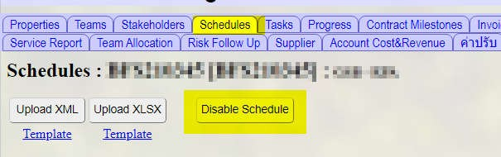

## ความหมาย Task งาน

ทาง PM สอบถามเรอง task งานว่ามค

วามหมายอย่างไร ซงึ เบอื งตน

จะส่งไฟล์เอกสาร MFEC_Checklist ททาง

Project director เคยนําส่งใน MS Team กลุ่ม Project Management Community หรอื ใหทาง PM สอบถามจากทางทม sale co

## Dashboard

สอบถามขอ

มูลทแ

สดงหน้า dashboard ว่าต้องแก้ไขอย่างไร ซ'ึงต้องให

าง user ส่งหน้าจอแสดงผลในสงิ' ท'ีต้อง

แก้ไข โดยหน้าจอ dashboard จะแยกตามขอมลในส่วนต่างๆ เช่น Project with Overdue End Date, but not Close แสดง

ว่าโครงการทแ' สดงในหนา้ dashboard เกนจากระยะเวลา end date แต่ status ของโครงการยงไม่เปน็ close

หมายเหตุ : ทาง PM จะเหน

เฉพาะขอมูลโครงการท'ด

ูและ ในส่วนของ BU Head จะเหน

ขอมูลเฉพาะในส่วนของโครงการท'

สงกดใน BU ของตนเอง

## เข้าใช้งานระบบ MPM ไม่ได้

เบอ

งตน

ใหต

รวจสอบว่ามการ VPN มาเขา้ ใชง้ านระบบสําเรจหรอื ไม่ หรอื ช่วงเวลาท'ี user ทาํ การเขา้ ใชง้ านระบบ

อยระหว่างตด

ปัญหาเรอง network อยห

รอไม่ หากไม่ตด

ปัญหาขา้ งตน

ใหตรวจสอบ username และ password ทใ'ี ชง้ านว่า

ถูกตองหรอื ไม่

## Change planning type

ทาง PM ขอแกไข planning type ของโครงการเนื'องจากขอ้ มลไม่ถูกตอง ใหท แกไขขอมลู

## Create Email Outsource

าง PM แจง้ ไปยงั ทม

Sale co เพอ

แนะนําเรอ

งการขอสรา้ ง email ให้ outsource เนื'องจากทาง outsource ตองมการเขา้ ใชง้ านระบบ โดยใหส

่งขอมล

Name ,Surname โครงการทจี ะเขา้ ใชง้ าน ระยะเวลาสน email

## Reject Period

สุดของการใชง้ านระบบ ไปยงทม

IT Support เพอ

ดาํ เนินการสรา้ ง

ทาง PM / PD/ Project & billing แจงใหทาการ reject period start date - end date เนื'องจากขอมลเดมไม่ถูกตอง

ตองการระบุขอ้ มลใหม่ (status ของ period start date - end date จะตองอยระหว่างการ approve)

กรณีให้ทาง User ดําเนินการเอง จะต้องเป็น PM หรอ Properties กดป่มุ Cancel Request

Co/PM ของโครงการนันๆ ให้เขา้ ไปท'ี ท'ี MPM→Project→ Tab

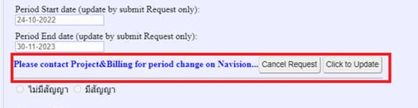

กรณีทด'

ําเนินการให้ ใหเขา้ ไปท'ี MPM→Admin→Audit Log เลอ

ก MA →คน

หาโดยใส่ Project Code , Auditing Type :

เลอ

ก MADateRequest, Status :เลอ

ก ALL กดปมุ

Search แลวเลอ

ก record บนสุด → กด Abort

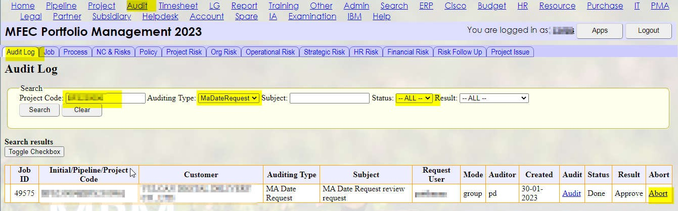

## Check period status

ทาง PM ใหช

วยตรวจสอบ status ของการระบุ period เนื'องจากขอ้ มลในระบบยงคงขอ้ มลเดม

เขา้ ไปท'

MPM→Project→ Tab Properties จะมี status ของการดาํ เนินการว่าอยใน status อะไร

เมอ

period start date, period end date ถูก approve เรย

บรอ้ ยแลว

ค่า New MA Date จะถูก update ไปแทนค่า

เดม และระบบ MPM จะส่งขอมลู การ update ไปยงระบบ Proflex เพอใหทาง Project&Billing ตรวจสอบ และ

Update เขาสระบบ NAV

ตวอย่าง ขณะทรี อทาง Project&Billing ดาํ เนินการตรวจสอบ และ Update เขา้ ระบบ NAV บนหน้า MPM จะขน Please contact Project&Billing for period change on Navision…

ขอ้ ความว่า

กดปุม Click to Update เพอ

update ค่า Period จากระบบ Navision ถา้ ยงั ขน

ขอความตามขา้ งบน ใหต

ดต่อสอบถามไปทาง

ทม Project&Billing



## วิธีการ ระบุ period start date - end date

PM ไม่ทราบวธิ การ ระบุ ขอ้ มล period start date - end date ว่าตองดาเํ นินการอย่างไร

เขา้ ไปท'ี MPM→Project→ Tab Properties คลก (MA,Outsource,Rental,Cloud)

ท'ี Request to Change Task Period

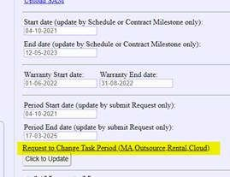

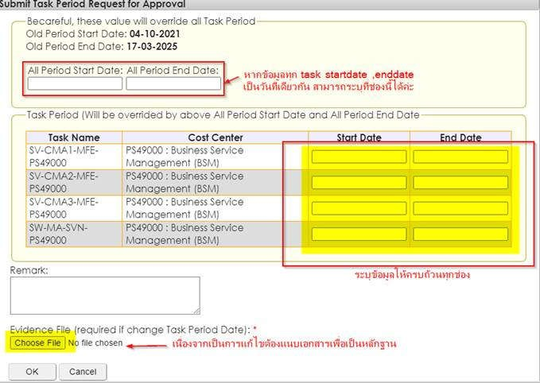

## Edit period start date - end date

กรณีตองการแกไขขอมล

แคไ้ มสามารถแกไ้ ข Period ได้ ตอ

งตรวจสอบก่อนว่ามการ approve ครบถ้วนหรอไมโดย

flow ของการ approve จะเป็นทาง PD เมอ

ทาง PD approve เรย

บรอ

ยแลว้ จะเป็นทางทม

Project&billing หากยง

approve

ไม่ไดเ้ รย

บรอย สามารถแจง้ ใหท

าการ reject หรอื ทาง PM ดําเนนการ reject ไดด

ว้ ยตนเอง

กรณีตองการแกไขขอมลู ใหม่ ใหดาํ เนินการ โดยเขา้ ไปท'

เขา้ ไปท'ี MPM→Project→ Tab Properties คลก (MA,Outsource,Rental,Cloud)

ท'ี Request to Change Task Period





## Planning Type : MA

หาก accounting type = MA ตรงช่อง start date, end date ใหร้ ะบุใหค

รอบคลุมระยะเวลาของโครงการทง หมดจน

MA

หมายเหตุ : กรณี accounting type = SI แต่มงี าน MA ตรง start date, end date ใหใ้ ส่เฉพาะงาน implement ใน

ส่วนของงาน MA ใหม

าระบุ period task ใหค

รบถวนดวย

Chatbot

History ท'ท

าง user พม

พ์มาทาง chatbot ทาง admin สามารถเขา้ ไปดูได

'ี MPM→Admin→ Chat History ใน

บางกรณีทท'

าง user มการสอบถามทาง chatbot แล้วทาง chatbot ไม่สามารถตอบได้ ทาง adminจะตด

ต่อไปยง

user เพ'อ

แกไขปัญหานันๆ

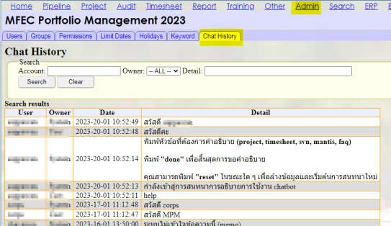

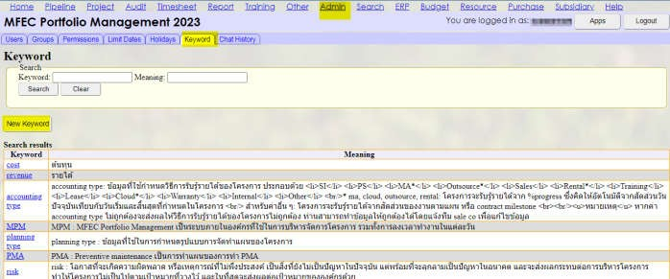- ในส่วนของ Keyword บางส่วนใน chatbot จะมการเพมในส่วนของ MPM→Admin→Keyword

- หากตองการเพม

Keyword ใหคลก

ที' New Keyword

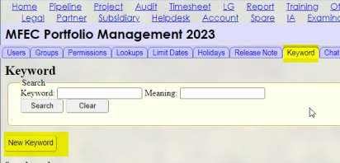 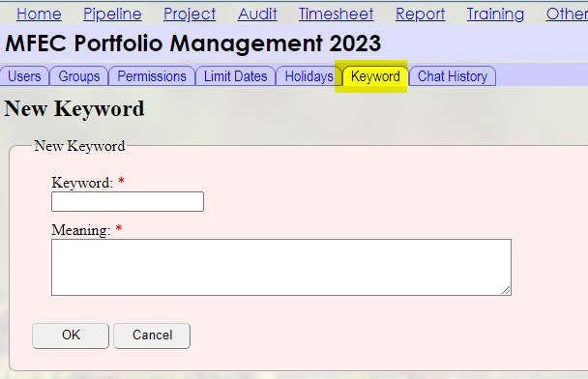

กรณี Chatbot ตด

ปัญหาไม่สามารถใชง้ านไดใ้ หเ้ ขา้ ไปท'

http://10.6.100.170:8888/chatbotConfigApp/

คลก

ท'ี Upload Intents กดป่ม

Upload

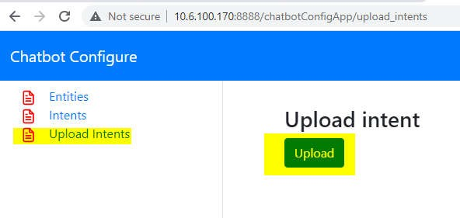

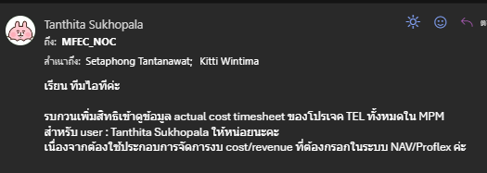

เพิ่มสิทธิ์ ในการเข้าดูข้อมูล Actual cost timesheet ของ Project ต่างๆ ทั้งหมดใน MPM

1.เข้า MPM > Other > Sale team

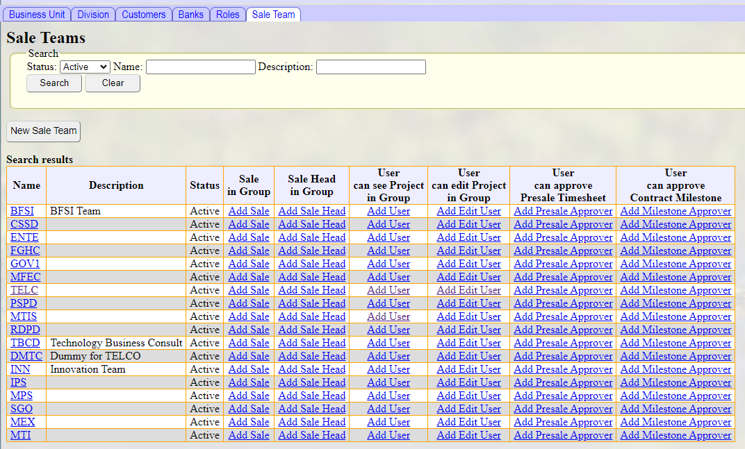

2.ดู Project ที่ User ขอมา และ Cick ที่ User can see Project in Group : Add User

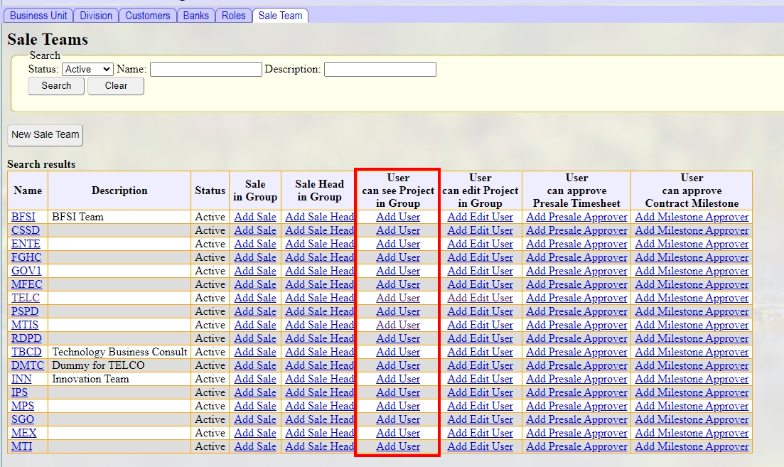

3.กด New User

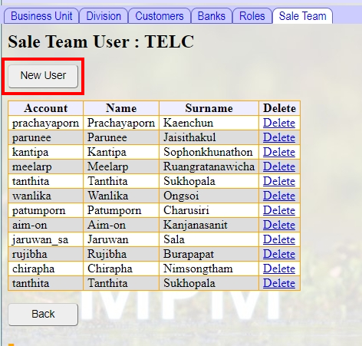

4.เลือก User และ Cick Ok

